Содержание

1. Постановление администрации муниципального района Сергиевский Самарской области
№1433 от 26 декабря 2023 года «О внесении изменений в Приложение №1 к постановлению администрации муниципального района Сергиевский № 1194 от 30.08.2019г «Об утверждении муниципальной Программы «Реконструкция, строительство, ремонт и укрепление материально-технической базы учреждений культуры, здравоохранения, образования и административных зданий, ремонт прочих объектов муниципального района Сергиевский Самарской области на 2020-2025 годы»»…………………………………………………………………….……3

2. Информационное сообщение…………………………………………………………………………………………………………………………6

3. Заключение о результатах публичных слушаний в сельском поселении Серноводск муниципального района Сергиевский Самарской области по проекту Постановления Администрации сельского поселения Серноводск муниципального района Сергиевский Самарской области о предоставлении разрешения на условно разрешенный вид использования земельного участка, расположенного по адресу: Самарская область, Сергиевский р-н, с/п Серноводск, п.Серноводск, ул.Серная, площадью 2725 кв.м, с кадастровым номером 63:31:0806015:399……………..……..30

АДМИНИСТРАЦИЯ
МУНИЦИПАЛЬНОГО РАЙОНА СЕРГИЕВСКИЙ
САМАРСКОЙ ОБЛАСТИ

ПОСТАНОВЛЕНИЕ
26 декабря 2023г. №1433
О внесении изменений в Приложение №1 к постановлению администрации муниципального района Сергиевский
№ 1194 от 30.08.2019г «Об утверждении муниципальной Программы «Реконструкция, строительство, ремонт и укрепление
материально-технической базы учреждений культуры, здравоохранения, образования и административных зданий, ремонт
прочих объектов муниципального района Сергиевский Самарской области на 2020-2025 годы»

В соответствии с Бюджетным кодексом Российской Федерации, Федеральным законом Российской Федерации от 6 октября 2003 года №131-ФЗ «Об общих принципах организации местного самоуправления в Российской Федерации», Уставом муниципального района Сергиевский, в целях приведения нормативных правовых актов органов местного самоуправления в соответствие с действующим законодательством и в целях уточнения объемов финансирования муниципальной Программы «Реконструкция, строительство, ремонт и укрепление материально-технической базы учреждений культуры, здравоохранения, образования и административных зданий, ремонт прочих объектов муниципального района Сергиевский Самарской области на 2020-2025 годы», администрация муниципального района Сергиевский,
ПОСТАНОВЛЯЕТ:
1. Внести изменения в Приложение №1 к постановлению администрации муниципального района Сергиевский № 1194 от 30.08.2019 года «Об утверждении муниципальной Программы «Реконструкция, строительство, ремонт и укрепление материально-технической базы учреждений культуры, здравоохранения, образования и административных зданий, ремонт прочих объектов муниципального района Сергиевский Самарской области на 2020-2025 годы» (далее - Программа) следующего содержания:
1.1. В паспорте Программы раздел «Объемы и источники финансирования муниципальной программы» изложить в следующей редакции:
«Планируемый общий объем финансирования Программы составит:
1 030 970 167,35 (*) рублей, в том числе:
- средства федерального бюджета – 245 515 561,69 рублей;
2020 год – 9 051 477,01 рублей;
2021 год – 13 416 988,43 рублей;
2022 год – 170 314 272,40 рублей;
2023 год – 52 732 823,85 рублей;
2024 год – 0,00 рублей;
2025 год – 0,00 рублей;
- средства областного бюджета – 676 393 383,31 рублей;
2020 год – 29 852 540,19 рублей;
2021 год – 22 303 018,03 рублей;
2022 год – 176 756 026,77 рублей;
2023 год – 159 588 308,32 рублей;
2024 год – 143 446 745,00 рублей;
2025 год – 144 446 745,00 рублей;
- средства местного бюджета – 107 740 222,35 рублей;
2020 год – 9 641 462,34 рублей;
2021 год – 19 845 603,70 рублей;
2022 год – 26 182 218,48 рублей;
2023 год – 20 204 332,30 рублей;
2024 год – 21 663 526,07 рублей;
2025 год – 10 203 079,46 рублей;
- внебюджетные средства – 1 321 000,00 рублей;
2020 год – 800 000,00 рублей;
2021 год – 521 000,00 рублей;
2022 год – 0,00 рублей;
2023 год – 0,00 рублей;
2024 год – 0,00 рублей;
2025 год – 0,00 рублей».
1.2. В Программе раздел «Финансовое обеспечение Программы» изложить в следующей редакции: «Финансовые средства для решения проблемы реконструкции, строительства, ремонта и укрепления материально-технической базы учреждений культуры, здравоохранения, образования и административных зданий, ремонта прочих объектов муниципального района Сергиевский Самарской области на 2020-2025 годы формируются за счет местного бюджета, так же возможно участие в областных и федеральных программах в части софинансирования выделяемых денежных средств.
Планируемый общий объем финансирования Программы составит
1 030 970 167,35 (*) рублей, в том числе:
- средства федерального бюджета – 245 515 561,69 рублей;
2020 год – 9 051 477,01 рублей;
2021 год – 13 416 988,43 рублей;
2022 год – 170 314 272,40 рублей;
2023 год – 52 732 823,85 рублей;
2024 год – 0,00 рублей;
2025 год – 0,00 рублей;
- средства областного бюджета – 676 393 383,31 рублей;
2020 год – 29 852 540,19 рублей;
2021 год – 22 303 018,03 рублей;
2022 год – 176 756 026,77 рублей;
2023 год – 159 588 308,32 рублей;
2024 год – 143 446 745,00 рублей;
2025 год – 144 446 745,00 рублей;
- средства местного бюджета – 107 740 222,35 рублей;
2020 год – 9 641 462,34 рублей;
2021 год – 19 845 603,70 рублей;
2022 год – 26 182 218,48 рублей;
2023 год – 20 204 332,30 рублей;
2024 год – 21 663 526,07 рублей;
2025 год – 10 203 079,46 рублей;
- внебюджетные средства – 1 321 000,00 рублей;
2020 год – 800 000,00 рублей;
2021 год – 521 000,00 рублей;
2022 год – 0,00 рублей;
2023 год – 0,00 рублей;
2024 год – 0,00 рублей;
2025 год – 0,00 рублей».
Расчет средств, необходимых для реализации Программы, приведен в приложении № 1».
1.3. Приложение № 1 к Программе изложить в редакции согласно приложению № 1 к настоящему Постановлению.
2. Опубликовать настоящее Постановление в газете «Сергиевский вестник».
3. Настоящее Постановление вступает в силу со дня его официального опубликования.
4. Контроль за выполнением настоящего постановления возложить на и.о. руководителя муниципального казенного учреждения «Управление заказчика-застройщика, архитектуры и градостроительства» муниципального района Сергиевский Богатыреву И.А.
Глава муниципального района Сергиевский
А.И. Екамасов

Приложение
к постановлению администрации
муниципального района Сергиевский Самарской области
№1433 от “26” декабря 2023 г.
ОСНОВНЫЕ ИСТОЧНИКИ И ОБЪЕМЫ ФИНАНСИРОВАНИЯ МУНИЦИПАЛЬНОЙ ПРОГРАММЫ
"Реконструкция, строительство, ремонт и укрепление материально-технической базы
учреждений культуры, здравоохранения, образования и административных зданий, ремонт прочих объектов
муниципального района Сергиевский Самарской области на 2020-2025 годы"
Финансирование, рублей*
№ п/п | Наименование учреждения и объекта | Финансирование |  |  |  |  | 2020 год |  |  |  | 2021 год |  |  |  | 2022 год |  |  |  | 2023 год |  |  |  | 2024 год |  |  |  | 2025 год
 |  | Всего | Федеральный бюджет(*) | Областной бюджет(*) | Местный бюджет(*) | Внебюджетные средства(*) | Федеральный бюджет(*) | Областной бюджет(*) | Местный бюджет(*) | Внебюджетные средства(*) | Федеральный бюджет(*) | Областной бюджет(*) | Местный бюджет(*) | Внебюджетные средства(*) | Федеральный бюджет(*) | Областной бюджет(*) | Местный бюджет(*) | Внебюджетные средства(*) | Федеральный бюджет(*) | Областной бюджет(*) | Местный бюджет(*) | Внебюджетные средства(*) | Федеральный бюджет(*) | Областной бюджет(*) | Местный бюджет(*) | Внебюджетные средства(*) | Федеральный бюджет(*) | Областной бюджет(*) | Местный бюджет(*) | Внебюджетные средства(*)
1. | Учреждения культуры: | 138 741 941,45 | 61 525 987,10 | 60 342 021,67 | 16 873 932,68 | 0,00 | 8 407 200,00 | 23 892 116,00 | 3 325 510,04 | 0,00 | 13 348 988,43 | 7 187 916,84 | 9 915 168,55 | 0,00 | 11 160 956,16 | 6 559 821,34 | 932 672,52 | 0,00 | 28 608 842,51 | 22 702 167,49 | 2 700 581,57 | 0,00 | 0,00 | 0,00 | 0,00 | 0,00 | 0,00 | 0,00 | 0,00 | 0,00
1.1. | Ремонтно-восстановительные работы | 292 518,00 | 0,00 | 0,00 | 292 518,00 | 0,00 | 0,00 | 0,00 | 292 518,00 | 0,00 | 0,00 | 0,00 | 0,00 | 0,00 | 0,00 | 0,00 | 0,00 | 0,00 | 0,00 | 0,00 | 0,00 | 0,00 | 0,00 | 0,00 | 0,00 | 0,00 | 0,00 | 0,00 | 0,00 | 0,00
1.2. | Материально-техническое оснащение | 0,00 | 0,00 | 0,00 | 0,00 | 0,00 | 0,00 | 0,00 | 0,00 | 0,00 | 0,00 | 0,00 | 0,00 | 0,00 | 0,00 | 0,00 | 0,00 | 0,00 | 0,00 | 0,00 |  | 0,00 | 0,00 | 0,00 | 0,00 | 0,00 | 0,00 | 0,00 | 0,00 | 0,00
1.3. | Выполнение проектно-изыскательских работ, разработка сметной документации, получение технических условий и разрешительной документации | 0,00 | 0,00 | 0,00 | 0,00 | 0,00 | 0,00 | 0,00 | 0,00 | 0,00 | 0,00 | 0,00 | 0,00 | 0,00 | 0,00 | 0,00 | 0,00 | 0,00 | 0,00 | 0,00 | 0,00 | 0,00 | 0,00 | 0,00 | 0,00 | 0,00 | 0,00 | 0,00 | 0,00 | 0,00
1.4. | Реконструкция СДК в с.Елшанка муниципального района Сергиевский Самарской области (в т.ч. в рамках Национального проекта "Культура") | 13 614 898,79 | 8 407 200,00 | 4 526 953,85 | 680 744,94 | 0,00 | 8 407 200,00 | 4 526 953,85 | 680 744,94 | 0,00 | 0,00 | 0,00 | 0,00 | 0,00 | 0,00 | 0,00 | 0,00 | 0,00 | 0,00 | 0,00 | 0,00 | 0,00 | 0,00 | 0,00 | 0,00 | 0,00 | 0,00 | 0,00 | 0,00 | 0,00
1.5 | Реконструкция СДК в с.Елшанка муниципального района Сергиевский Самарской области -сверхфинансирование (в т.ч. в рамках Национального проекта "Культура") | 20 384 381,25 | 0,00 | 19 365 162,15 | 1 019 219,10 | 0,00 | 0,00 | 19 365 162,15 | 1 019 219,10 | 0,00 | 0,00 | 0,00 | 0,00 | 0,00 | 0,00 | 0,00 | 0,00 | 0,00 | 0,00 | 0,00 | 0,00 | 0,00 | 0,00 | 0,00 | 0,00 | 0,00 | 0,00 | 0,00 | 0,00 | 0,00
1.6 | Ремонтные работы Кандабулакского СДК** | 1 303 879,20 | 0,00 | 0,00 | 1 303 879,20 | 0,00 | 0,00 | 0,00 | 0,00 | 0,00 | 0,00 | 0,00 | 1 303 879,20 | 0,00 | 0,00 | 0,00 | 0,00 | 0,00 | 0,00 | 0,00 | 0,00 | 0,00 | 0,00 | 0,00 | 0,00 | 0,00 | 0,00 | 0,00 | 0,00 | 0,00
1.7 | Ромент кровли Кандабулакского СДК** | 2 255 580,00 | 0,00 | 0,00 | 2 255 580,00 | 0,00 | 0,00 | 0,00 | 0,00 | 0,00 | 0,00 | 0,00 | 2 255 580,00 | 0,00 | 0,00 | 0,00 | 0,00 | 0,00 | 0,00 | 0,00 | 0,00 | 0,00 | 0,00 | 0,00 | 0,00 | 0,00 | 0,00 | 0,00 | 0,00 | 0,00
1.8 | Ремонтные работы Спасского СДК** | 1 881 598,80 | 0,00 | 0,00 | 1 881 598,80 | 0,00 | 0,00 | 0,00 | 0,00 | 0,00 | 0,00 | 0,00 | 1 881 598,80 | 0,00 | 0,00 | 0,00 | 0,00 | 0,00 | 0,00 | 0,00 | 0,00 | 0,00 | 0,00 | 0,00 | 0,00 | 0,00 | 0,00 | 0,00 | 0,00 | 0,00
1.9 | Ромент кровли Спасского СДК** | 3 393 220,80 | 0,00 | 0,00 | 3 393 220,80 | 0,00 | 0,00 | 0,00 | 0,00 | 0,00 | 0,00 | 0,00 | 3 393 220,80 | 0,00 | 0,00 | 0,00 | 0,00 | 0,00 | 0,00 | 0,00 | 0,00 | 0,00 | 0,00 | 0,00 | 0,00 | 0,00 | 0,00 | 0,00 | 0,00 | 0,00
1.10 | Проектирование и строительство (реконструкция) объектов капитального строительства в сфере культуры | 0,00 | 0,00 | 0,00 | 0,00 | 0,00 | 0,00 | 0,00 | 0,00 | 0,00 | 0,00 | 0,00 | 0,00 | 0,00 | 0,00 | 0,00 | 0,00 | 0,00 | 0,00 | 0,00 | 0,00 | 0,00 | 0,00 | 0,00 | 0,00 | 0,00 | 0,00 | 0,00 | 0,00 | 0,00
1.11 | Государственная поддержка отрасли культуры - создание (реконструкция) и капитальный ремонт учреждений культурно-досугового типа в сельской местности - Капитальный ремонт МАУК "МКДЦ" РДК "Дружба", расположенного по адресу с.Сергиевск, ул. Советская, д.66 (в т.ч. в рамках Национального проекта "Культура") | 21 617 795,02 | 13 348 988,43 | 7 187 916,84 | 1 080 889,75 | 0,00 | 0,00 | 0,00 | 0,00 | 0,00 | 13 348 988,43 | 7 187 916,84 | 1 080 889,75 | 0,00 | 0,00 | 0,00 | 0,00 | 0,00 | 0,00 | 0,00 | 0,00 | 0,00 | 0,00 | 0,00 | 0,00 | 0,00 | 0,00 | 0,00 | 0,00 | 0,00
1.12 | Государственная поддержка отрасли культуры - развитие сети учреждений культурно-досугового типа - Капитальный ремонт Калиновского дома культуры МАУК МКДЦ муниципального района Сергиевский, расположенного по адресу: Самарская область, Сергиевский район, с. Калиновка, ул. Каськова, д. 18 (в т.ч. в рамках регионального проекта «Культурная среда» национального проекта «Культура») | 19 914 844,18 | 9 557 620,00 | 9 361 480,00 | 995 744,18 | 0,00 | 0,00 | 0,00 | 0,00 | 0,00 | 0,00 | 0,00 | 0,00 | 0,00 | 0,00 | 0,00 | 0,00 | 0,00 | 9 557 620,00 | 9 361 480,00 | 995 744,18 | 0,00 | 0,00 | 0,00 | 0,00 | 0,00 | 0,00 | 0,00 | 0,00 | 0,00
1.13 | Государственная поддержка отрасли культуры - развитие сети учреждений  культурно-досугового типа - Капитальный ремонт Кутузовского дома культуры МАУК МКДЦ муниципального района Сергиевский, расположенного по адресу: Самарская область, Сергиевский район, п. Кутузовский, ул. Подлесная, д. 22 (в т.ч. в рамках регионального проекта «Культурная среда» национального проекта «Культура») | 31 334 247,39 | 19 051 222,51 | 10 716 312,49 | 1 566 712,39 | 0,00 | 0,00 | 0,00 | 0,00 | 0,00 | 0,00 | 0,00 | 0,00 | 0,00 | 0,00 | 0,00 | 0,00 | 0,00 | 19 051 222,51 | 10 716 312,49 | 1 566 712,39 | 0,00 | 0,00 | 0,00 | 0,00 | 0,00 | 0,00 | 0,00 | 0,00 | 0,00
1.14. | Укрепление материально-технической базы муниципальных учреждений, осуществляющих деятельность в сфере культуры (в том числе оснащение специализированным оборудованием (включая подготовительные, демонтажные, монтажные и пусконаладочные работы), музыкальными инструментами, комплектование библиотечных фондов и др.) | 2 762 500,00 | 0,00 | 2 624 375,00 | 138 125,00 | 0,00 | 0,00 | 0,00 | 0,00 | 0,00 | 0,00 | 0,00 | 0,00 | 0,00 | 0,00 | 0,00 | 0,00 | 0,00 | 0,00 | 2 624 375,00 | 138 125,00 | 0,00 | 0,00 | 0,00 | 0,00 | 0,00 | 0,00 | 0,00 | 0,00 | 0,00
1.15. | Государственная поддержка отрасли культуры (модернизация (капитальный ремонт) муниципальных детских школ искусств по видам искусств) - Капитальный ремонт детской школы искусств муниципального района Сергиевский Самарской области | 18 356 835,81 | 11 160 956,16 | 6 278 037,84 | 917 841,81 | 0,00 | 0,00 | 0,00 | 0,00 | 0,00 | 0,00 | 0,00 | 0,00 | 0,00 | 11 160 956,16 | 6 278 037,84 | 917 841,81 | 0,00 | 0,00 | 0,00 | 0,00 | 0,00 | 0,00 | 0,00 | 0,00 | 0,00 | 0,00 | 0,00 | 0,00 | 0,00
1.16. | Государственная поддержка отрасли культуры (модернизация (капитальный ремонт) муниципальных детских школ искусств по видам искусств) - Капитальный ремонт детской школы искусств муниципального района Сергиевский Самарской области (сверхфинансирование) | 296 614,21 | 0,00 | 281 783,50 | 14 830,71 | 0,00 | 0,00 | 0,00 | 0,00 | 0,00 | 0,00 | 0,00 | 0,00 | 0,00 | 0,00 | 281 783,50 | 14 830,71 | 0,00 | 0,00 | 0,00 | 0,00 | 0,00 | 0,00 | 0,00 | 0,00 | 0,00 | 0,00 | 0,00 | 0,00 | 0,00
1.17. | Изготовление металлоконструкций и монтаж сцены в с.Сергиевск | 858 412,00 | 0,00 | 0,00 | 858 412,00 | 0,00 | 0,00 | 0,00 | 858 412,00 | 0,00 | 0,00 | 0,00 | 0,00 | 0,00 | 0,00 | 0,00 | 0,00 | 0,00 | 0,00 | 0,00 | 0,00 | 0,00 | 0,00 | 0,00 | 0,00 | 0,00 | 0,00 | 0,00 | 0,00 | 0,00
1.18. | Модернизация (кап.ремонт, реконструкция) муниципальных детских школ искусств | 0,00 | 0,00 | 0,00 | 0,00 | 0,00 | 0,00 | 0,00 | 0,00 | 0,00 | 0,00 | 0,00 | 0,00 | 0,00 | 0,00 | 0,00 | 0,00 | 0,00 | 0,00 | 0,00 | 0,00 | 0,00 | 0,00 | 0,00 | 0,00 | 0,00 | 0,00 | 0,00 | 0,00 | 0,00
1.19. | Реконструкция муниципального учреждения осуществляющего деятельность в сфере культуры в с.Воротнее, пер.Почтовый, 5 | 474 616,00 | 0,00 | 0,00 | 474 616,00 | 0,00 | 0,00 | 0,00 | 474 616,00 | 0,00 | 0,00 | 0,00 | 0,00 | 0,00 | 0,00 | 0,00 | 0,00 | 0,00 | 0,00 | 0,00 | 0,00 | 0,00 | 0,00 | 0,00 | 0,00 | 0,00 | 0,00 | 0,00 | 0,00 | 0,00
2. | Учреждения образования: | 423 676 959,77 | 183 248 297,58 | 206 516 837,76 | 33 911 824,43 | 0,00 | 0,00 | 1 091 818,20 | 536 856,77 | 0,00 | 0,00 | 15 078 485,80 | 4 563 122,50 | 0,00 | 159 124 316,24 | 122 079 892,93 | 18 738 483,28 | 0,00 | 24 123 981,34 | 27 266 640,83 | 2 838 067,77 | 0,00 | 0,00 | 20 000 000,00 | 3 529 411,76 | 0,00 | 0,00 | 21 000 000,00 | 3 705 882,35 | 0,00
2.1. | Ремонтно-восстановительные работы | 850 202,98 | 0,00 | 0,00 | 850 202,98 | 0,00 | 0,00 | 0,00 | 0,00 | 0,00 | 0,00 | 0,00 | 0,00 | 0,00 | 0,00 | 0,00 | 850 202,98 | 0,00 | 0,00 | 0,00 | 0,00 | 0,00 | 0,00 | 0,00 | 0,00 | 0,00 | 0,00 | 0,00 | 0,00 | 0,00
2.2. | Обновление материально-технической базы в рамках создания Центров "Точка роста" | 132 111,00 | 0,00 | 0,00 | 132 111,00 | 0,00 | 0,00 | 0,00 | 132 111,00 | 0,00 | 0,00 | 0,00 | 0,00 | 0,00 | 0,00 | 0,00 | 0,00 | 0,00 | 0,00 | 0,00 | 0,00 | 0,00 | 0,00 | 0,00 | 0,00 | 0,00 | 0,00 | 0,00 | 0,00 | 0,00
2.3 | Проведение ремонтных работ и приобретение мебели для создания Центров «Точка роста» на базе образовательных учреждений | 6 577 200,00 | 0,00 | 0,00 | 6 577 200,00 | 0,00 | 0,00 | 0,00 | 0,00 | 0,00 | 0,00 | 0,00 | 1 902 213,00 | 0,00 | 0,00 | 0,00 | 4 674 987,00 | 0,00 | 0,00 | 0,00 | 0,00 | 0,00 | 0,00 | 0,00 | 0,00 | 0,00 | 0,00 | 0,00 | 0,00 | 0,00
2.4 | Выполнение проектно-изыскательских работ, разработка сметной документации, получение технических условий и разрешительной документации | 3 347 067,20 | 0,00 | 0,00 | 3 347 067,20 | 0,00 | 0,00 | 0,00 | 0,00 | 0,00 | 0,00 | 0,00 | 0,00 | 0,00 | 0,00 | 0,00 | 3 120 515,36 | 0,00 | 0,00 | 0,00 | 226 551,84 | 0,00 | 0,00 | 0,00 | 0,00 | 0,00 | 0,00 | 0,00 | 0,00 | 0,00
2.5. | Капитальный ремонт структурного подразделения ГБОУ СОШ п.Сургут детский сад «Петушок» по адресу п.Сургут, ул.Первомайская, 8а | 0,00 | 0,00 | 0,00 | 0,00 | 0,00 | 0,00 | 0,00 | 0,00 | 0,00 | 0,00 | 0,00 | 0,00 | 0,00 | 0,00 | 0,00 | 0,00 | 0,00 | 0,00 | 0,00 | 0,00 | 0,00 | 0,00 | 0,00 | 0,00 | 0,00 | 0,00 | 0,00 | 0,00 | 0,00
2.6. | Проведение капитального ремонта находящегося в муниципальной собственности здания СП детский сад "Аленушка" ГБОУ СОШ № 1 п.г.т. Суходол, расположенного по адресу: Самарская область, Сергиевский район, п.г.т. Суходол, ул.Школьная, 16, а также по благоустройству прилегающей территории | 37 848 235,29 | 0,00 | 32 171 000,00 | 5 677 235,29 | 0,00 | 0,00 | 0,00 | 0,00 | 0,00 | 0,00 | 8 000 000,00 | 1 411 764,71 | 0,00 | 0,00 | 24 171 000,00 | 4 265 470,58 | 0,00 | 0,00 | 0,00 | 0,00 | 0,00 | 0,00 | 0,00 | 0,00 | 0,00 | 0,00 | 0,00 | 0,00 | 0,00
2.7. | Капитальный ремонт находящегося в муниципальной собственности здания, в том числе в порядке компенсации произведенных в текущем году кассовых расходов ГБОУ СОШ с. Кандабулак, ул. Горбунова, д. 14, а также по благоустройству прилегающей территории (ремонт пищеблока в ГБОУ СОШ с.Кандабулак муниципального района Сергиевский Самарской области) * | 1 284 492,00 | 0,00 | 1 091 818,20 | 192 673,80 | 0,00 | 0,00 | 1 091 818,20 | 192 673,80 | 0,00 | 0,00 | 0,00 | 0,00 | 0,00 | 0,00 | 0,00 | 0,00 | 0,00 | 0,00 | 0,00 | 0,00 | 0,00 | 0,00 | 0,00 | 0,00 | 0,00 | 0,00 | 0,00 | 0,00 | 0,00
2.8. | Проведение капитального ремонта пищеблоков образовательных организаций | 1 890 123,08 | 0,00 | 1 228 580,00 | 661 543,08 | 0,00 | 0,00 | 0,00 | 0,00 | 0,00 | 0,00 | 0,00 | 0,00 | 0,00 | 0,00 | 1 228 580,00 | 661 543,08 | 0,00 | 0,00 | 0,00 | 0,00 | 0,00 | 0,00 | 0,00 | 0,00 | 0,00 | 0,00 | 0,00 | 0,00 | 0,00
2.9. | Оснащение оборудованием пищеблоков образовательных организаций | 2 764 855,39 | 0,00 | 1 797 156,00 | 967 699,39 | 0,00 |  |  |  |  | 0,00 | 0,00 | 0,00 | 0,00 | 0,00 | 1 797 156,00 | 967 699,39 | 0,00 | 0,00 | 0,00 | 0,00 | 0,00 | 0,00 | 0,00 | 0,00 | 0,00 | 0,00 | 0,00 | 0,00 | 0,00
2.10. | Текущее и перспективное материально-техническое обеспечение и устранение нарушений обязательных требований санитарного законодательства по предписаниям Управления Роспотребнадзора по Самарской области | 0,00 | 0,00 | 0,00 | 0,00 | 0,00 | 0,00 | 0,00 | 0,00 | 0,00 | 0,00 | 0,00 | 0,00 | 0,00 | 0,00 | 0,00 | 0,00 | 0,00 | 0,00 | 0,00 | 0,00 | 0,00 | 0,00 | 0,00 | 0,00 | 0,00 | 0,00 | 0,00 | 0,00 | 0,00
2.11. | Проведение ремонта в спортивных залах и оснащению спортивным инвентарем и оборудованием открытых плоскостных спортивных сооружений государственных общеобразовательных организаций, расположенных в сельской местности | 212 071,97 | 0,00 | 0,00 | 212 071,97 | 0,00 | 0,00 | 0,00 | 212 071,97 | 0,00 | 0,00 | 0,00 | 0,00 | 0,00 | 0,00 | 0,00 | 0,00 | 0,00 | 0,00 | 0,00 | 0,00 | 0,00 | 0,00 | 0,00 | 0,00 | 0,00 | 0,00 | 0,00 | 0,00 | 0,00
2.12. | Проведение капитального ремонта находящихся в муниципальной собственности зданий, занимаемых государственными и муниципальными образовательными учреждениями, а также по благоустройству прилегающей территории (Капитальный ремонт кровли ГБОУ СОШ "ОЦ" п.Серноводск муниципального района Сергиевский) | 5 121 748,24 | 0,00 | 4 353 485,80 | 768 262,44 | 0,00 | 0,00 | 0,00 | 0,00 | 0,00 | 0,00 | 4 353 485,80 | 768 262,44 | 0,00 | 0,00 | 0,00 | 0,00 | 0,00 | 0,00 | 0,00 | 0,00 | 0,00 | 0,00 | 0,00 | 0,00 | 0,00 | 0,00 | 0,00 | 0,00 | 0,00
2.13. | Оснащение зданий (объектов (территорий)) государственных и муниципальных образовательных учреждений Самарской области техническими средствами комплексной безопасности | 3 835 770,35 | 0,00 | 3 260 404,00 | 575 366,35 | 0,00 | 0,00 | 0,00 | 0,00 | 0,00 | 0,00 | 2 725 000,00 | 480 882,35 | 0,00 | 0,00 | 535 404,00 | 94 484,00 | 0,00 | 0,00 | 0,00 | 0,00 | 0,00 | 0,00 | 0,00 | 0,00 | 0,00 | 0,00 | 0,00 | 0,00 | 0,00
2.14. | Проведение капитального ремонта и оснащение основными средствами и материальными запасами зданий (помещений), находящихся в муниципальной собственности, занимаемых государственными и муниципальными образовательными учреждениями, а также по благоустройству прилегающей территории | 0,00 | 0,00 | 0,00 | 0,00 | 0,00 | 0,00 | 0,00 | 0,00 | 0,00 | 0,00 | 0,00 | 0,00 | 0,00 | 0,00 | 0,00 | 0,00 | 0,00 | 0,00 | 0,00 | 0,00 | 0,00 | 0,00 | 0,00 | 0,00 | 0,00 | 0,00 | 0,00 | 0,00 | 0,00
2.15. | Капитальный ремонт и оснащение основными средствами и материальными запасами здания ГБОУ СОШ №2 п.г.т. Суходол муниципального района Сергиевский | 130 838 794,52 | 80 057 091,55 | 49 384 963,99 | 1 396 738,98 | 0,00 | 0,00 | 0,00 | 0,00 | 0,00 | 0,00 | 0,00 | 0,00 | 0,00 | 55 933 110,21 | 31 462 374,50 | 439 173,29 | 0,00 | 24 123 981,34 | 17 922 589,49 | 957 565,69 | 0,00 | 0,00 | 0,00 | 0,00 | 0,00 | 0,00 | 0,00 | 0,00 | 0,00
2.16. | Капитальный ремонт и оснащение основными средствами и материальными запасами ГБОУ СОШ с. Кандабулак муниципального района Сергиевский Самарской области | 39 557 829,95 | 25 190 426,09 | 14 169 614,67 | 197 789,19 | 0,00 | 0,00 | 0,00 | 0,00 | 0,00 | 0,00 | 0,00 | 0,00 | 0,00 | 25 190 426,09 | 14 169 614,67 | 197 789,19 | 0,00 | 0,00 | 0,00 | 0,00 | 0,00 | 0,00 | 0,00 | 0,00 | 0,00 | 0,00 | 0,00 | 0,00 | 0,00
2.17. | Капитальный ремонт и оснащение основными средствами и материальными запасами здания ГБОУ СОШ с. Кармало-Аделяково муниципального района Сергиевский Самарской области | 75 861 779,34 | 48 308 781,06 | 27 173 689,35 | 379 308,93 | 0,00 | 0,00 | 0,00 | 0,00 | 0,00 | 0,00 | 0,00 | 0,00 | 0,00 | 48 308 781,06 | 27 173 689,35 | 379 308,93 | 0,00 | 0,00 | 0,00 | 0,00 | 0,00 | 0,00 | 0,00 | 0,00 | 0,00 | 0,00 | 0,00 | 0,00 | 0,00
2.18. | Капитальный ремонт и оснащение основными средствами и материальными запасами здания ГБОУ СОШ ОЦ с. Красносельское муниципального района Сергиевский | 46 626 882,72 | 29 691 998,88 | 16 701 749,37 | 233 134,47 | 0,00 | 0,00 | 0,00 | 0,00 | 0,00 | 0,00 | 0,00 | 0,00 | 0,00 | 29 691 998,88 | 16 701 749,37 | 233 134,47 | 0,00 | 0,00 | 0,00 | 0,00 | 0,00 | 0,00 | 0,00 | 0,00 | 0,00 | 0,00 | 0,00 | 0,00 | 0,00
2.19. | Капитальный ремонт ГБОУ СОШ с. Кандабулак муниципального района Сергиевский Самарской области (сверхфинансирование) | 1 337 714,38 | 0,00 | 1 137 057,22 | 200 657,16 | 0,00 | 0,00 | 0,00 | 0,00 | 0,00 | 0,00 | 0,00 | 0,00 | 0,00 | 0,00 | 1 137 057,22 | 200 657,16 | 0,00 | 0,00 | 0,00 | 0,00 | 0,00 | 0,00 | 0,00 | 0,00 | 0,00 | 0,00 | 0,00 | 0,00 | 0,00
2.20. | Капитальный ремонт ГБОУ СОШ с.Кармало-Аделяково муниципального района Сергиевский Самарской области (сверхфинансирование) | 2 502 888,79 | 0,00 | 2 127 455,47 | 375 433,32 | 0,00 | 0,00 | 0,00 | 0,00 | 0,00 | 0,00 | 0,00 | 0,00 | 0,00 | 0,00 | 2 127 455,47 | 375 433,32 | 0,00 | 0,00 | 0,00 | 0,00 | 0,00 | 0,00 | 0,00 | 0,00 | 0,00 | 0,00 | 0,00 | 0,00 | 0,00
2.21. | Капитальный ремонт ГБОУ СОШ ОЦ с.Красносельское муниципального района Сергиевский (сверхфинансирование) | 1 853 896,88 | 0,00 | 1 575 812,35 | 278 084,53 | 0,00 | 0,00 | 0,00 | 0,00 | 0,00 | 0,00 | 0,00 | 0,00 | 0,00 | 0,00 | 1 575 812,35 | 278 084,53 | 0,00 | 0,00 | 0,00 | 0,00 | 0,00 | 0,00 | 0,00 | 0,00 | 0,00 | 0,00 | 0,00 | 0,00 | 0,00
2.22. | Благоустройство прилегающей территории ГБОУ К.Аделяковская СОШ, Красносельская СОШ, Кандабулакская СОШ м.р.Сергиевский | 2 000 000,00 | 0,00 | 0,00 | 2 000 000,00 | 0,00 | 0,00 | 0,00 | 0,00 | 0,00 | 0,00 | 0,00 | 0,00 | 0,00 | 0,00 | 0,00 | 2 000 000,00 | 0,00 | 0,00 | 0,00 | 0,00 | 0,00 | 0,00 | 0,00 | 0,00 | 0,00 | 0,00 | 0,00 | 0,00 | 0,00
2.23. | Проведение капитального ремонта находящегося в муниципальной собственности здания СП детский сад "Сказка" ГБОУ СОШ № 1 п.г.т. Суходол, расположенного по адресу: Самарская область, Сергиевский район, п.г.т. Суходол, ул. Куйбышева, а также по благоустройству прилегающей территории | 59 228 295,69 | 0,00 | 50 344 051,34 | 8 884 244,35 | 0,00 | 0,00 | 0,00 | 0,00 | 0,00 | 0,00 | 0,00 | 0,00 | 0,00 | 0,00 | 0,00 | 0,00 | 0,00 | 0,00 | 9 344 051,34 | 1 648 950,24 | 0,00 | 0,00 | 20 000 000,00 | 3 529 411,76 | 0,00 | 0,00 | 21 000 000,00 | 3 705 882,35 | 0,00
2.24 | Ремонт спортивного зала в рамках проведения мероприятий «Капитальный ремонт здания ГБОУ СОШ № 2 п.г.т. Суходол муниципального района Сергиевский» | 5 000,00 | 0,00 | 0,00 | 5 000,00 | 0,00 | 0,00 | 0,00 | 0,00 | 0,00 | 0,00 | 0,00 | 0,00 | 0,00 | 0,00 | 0,00 | 0,00 | 0,00 | 0,00 | 0,00 | 5 000,00 | 0,00 | 0,00 | 0,00 | 0,00 | 0,00 | 0,00 | 0,00 | 0,00 | 0,00
3. | Муниципальные административные здания и прочие сооружения | 441 550 704,72 | 0,00 | 404 729 603,00 | 36 806 101,72 | 15 000,00 | 0,00 | 116 613,00 | 2 389 976,90 | 0,00 | 0,00 | 0,00 | 4 018 191,35 | 15 000,00 | 0,00 | 48 100 000,00 | 4 585 664,77 | 0,00 | 0,00 | 109 619 500,00 | 11 180 957,28 | 0,00 | 0,00 | 123 446 745,00 | 8 134 114,31 | 0,00 | 0,00 | 123 446 745,00 | 6 497 197,11 | 0,00
3.1. | Ремонтно-восстановительные работы | 399 716,00 | 0,00 | 0,00 | 399 716,00 | 0,00 | 0,00 | 0,00 | 0,00 | 0,00 | 0,00 | 0,00 | 399 716,00 | 0,00 | 0,00 | 0,00 | 0,00 | 0,00 | 0,00 | 0,00 | 0,00 | 0,00 | 0,00 | 0,00 | 0,00 | 0,00 | 0,00 | 0,00 | 0,00 | 0,00
3.2. | Материально-техническое обеспечение | 11 619 889,57 | 0,00 | 0,00 | 11 604 889,57 | 15 000,00 | 0,00 | 0,00 | 2 369 726,51 | 0,00 | 0,00 | 0,00 | 2 863 612,09 | 15 000,00 | 0,00 | 0,00 | 2 054 084,77 | 0,00 | 0,00 | 0,00 | 3 232 049,00 | 0,00 | 0,00 | 0,00 | 1 085 417,20 | 0,00 | 0,00 | 0,00 | 0,00 | 0,00
3.3. | Выполнение проектно-изыскательских работ, разработка сметной документации, получение технических условий и разрешительной документации | 626 786,33 | 0,00 | 0,00 | 626 786,33 | 0,00 | 0,00 | 0,00 | 14 092,49 | 0,00 | 0,00 | 0,00 | 551 394,26 | 0,00 | 0,00 | 0,00 | 0,00 | 0,00 | 0,00 | 0,00 | 61 299,58 | 0,00 | 0,00 | 0,00 | 0,00 | 0,00 | 0,00 | 0,00 | 0,00 | 0,00
3.4. | Создание условий для обеспечения жителей муниципальных образований в Самарской области услугами связи, в части проведения ремонта зданий, находящихся в муниципальной собственности, в которых расположены отделения почтовой связи, и благоустройства прилегающей территории | 326 239,90 | 0,00 | 116 613,00 | 209 626,90 | 0,00 | 0,00 | 116 613,00 | 6 157,90 | 0,00 | 0,00 | 0,00 | 203 469,00 | 0,00 | 0,00 | 0,00 | 0,00 | 0,00 | 0,00 | 0,00 | 0,00 | 0,00 | 0,00 | 0,00 | 0,00 | 0,00 | 0,00 | 0,00 | 0,00 | 0,00
3.5. | Реконструкция спортивного комплекса "Олимп" п.Суходол | 423 948 411,59 | 0,00 | 402 750 990,00 | 21 197 421,59 | 0,00 | 0,00 | 0,00 | 0,00 | 0,00 | 0,00 | 0,00 | 0,00 | 0,00 | 0,00 | 48 100 000,00 | 2 531 580,00 | 0,00 | 0,00 | 107 757 500,00 | 5 671 447,37 | 0,00 | 0,00 | 123 446 745,00 | 6 497 197,11 | 0,00 | 0,00 | 123 446 745,00 | 6 497 197,11 | 0,00
3.6 | Приобретение и монтаж спортивно-технологического оборудования для оснащения спортивных залов | 1 960 000,00 | 0,00 | 1 862 000,00 | 98 000,00 | 0,00 | 0,00 | 0,00 | 0,00 | 0,00 | 0,00 | 0,00 | 0,00 | 0,00 | 0,00 | 0,00 | 0,00 | 0,00 | 0,00 | 1 862 000,00 | 98 000,00 | 0,00 | 0,00 | 0,00 | 0,00 | 0,00 | 0,00 | 0,00 | 0,00 | 0,00
3.7 | Прочие административные здания | 2 669 661,33 | 0,00 | 0,00 | 2 669 661,33 | 0,00 | 0,00 | 0,00 | 0,00 | 0,00 | 0,00 | 0,00 | 0,00 | 0,00 | 0,00 | 0,00 | 0,00 | 0,00 | 0,00 | 0,00 | 2 118 161,33 | 0,00 | 0,00 | 0,00 | 551 500,00 | 0,00 | 0,00 | 0,00 | 0,00 | 0,00
4. | Обустройство и восстановление воинских захоронений | 1 195 538,91 | 741 277,01 | 399 850,88 | 54 411,02 | 0,00 | 644 277,01 | 346 922,99 | 52 157,90 | 0,00 | 68 000,00 | 36 615,39 | 1 800,00 | 0,00 | 29 000,00 | 16 312,50 | 453,12 | 0,00 | 0,00 | 0,00 | 0,00 | 0,00 | 0,00 | 0,00 | 0,00 | 0,00 | 0,00 | 0,00 | 0,00 | 0,00
5. | Благоустройство военно-исторических мемориальных комплексов (памятников) | 4 636 920,00 | 0,00 | 4 405 070,00 | 231 850,00 | 0,00 | 0,00 | 4 405 070,00 | 231 850,00 | 0,00 | 0,00 | 0,00 | 0,00 | 0,00 | 0,00 | 0,00 | 0,00 | 0,00 | 0,00 | 0,00 | 0,00 | 0,00 | 0,00 | 0,00 | 0,00 | 0,00 | 0,00 | 0,00 | 0,00 | 0,00
6. | Прочие объекты и сооружения | 11 168 102,50 | 0,00 | 0,00 | 9 862 102,50 | 1 306 000,00 | 0,00 | 0,00 | 3 105 110,73 | 800 000,00 | 0,00 | 0,00 | 1 347 321,30 | 506 000,00 | 0,00 | 0,00 | 1 924 944,79 | 0,00 | 0,00 | 0,00 | 3 484 725,68 | 0,00 | 0,00 | 0,00 | 0,00 | 0,00 | 0,00 | 0,00 | 0,00 | 0,00
7. | Приобретение жилых помещений для дальнейшего предоставления гражданам, проживающим в муниципальном жилищном фонде по договорам социального найма | 10 000 000,00 | 0,00 | 0,00 | 10 000 000,00 | 0,00 | 0,00 | 0,00 | 0,00 | 0,00 | 0,00 | 0,00 | 0,00 | 0,00 | 0,00 | 0,00 | 0,00 | 0,00 | 0,00 | 0,00 | 0,00 | 0,00 | 0,00 | 0,00 | 10 000 000,00 | 0,00 | 0,00 | 0,00 | 0,00 | 0,00
ИТОГО |  | 1 030 970 167,35 | 245 515 561,69 | 676 393 383,31 | 107 740 222,35 | 1 321 000,00 | 9 051 477,01 | 29 852 540,19 | 9 641 462,34 | 800 000,00 | 13 416 988,43 | 22 303 018,03 | 19 845 603,70 | 521 000,00 | 170 314 272,40 | 176 756 026,77 | 26 182 218,48 | 0,00 | 52 732 823,85 | 159 588 308,32 | 20 204 332,30 | 0,00 | 0,00 | 143 446 745,00 | 21 663 526,07 | 0,00 | 0,00 | 144 446 745,00 | 10 203 079,46 | 0,00
(*) Общий объем финансового обеспечения Программы, а также объем бюджетных ассигнований местного бюджета будут уточнены после утверждения Решения о бюджете на финансовый год и плановый период.
⃰⃰(**) при наличии финансирования

ИНФОРМАЦИОННОЕ СООБЩЕНИЕ
Руководствуясь п. 1 ч. 8 ст. 5.1 ГрК Ф, пунктом 20 Порядка организации и проведения общественных обсуждений или публичных слушаний по вопросам градостроительной деятельности на территории сельского поселения Сергиевск муниципального района Сергиевский Самарской области, утвержденного решением Собрания представителей сельского поселения Сергиевск муниципального района Сергиевский Самарской области от 12.07.2023 г. № 17, в соответствии с Постановлением Главы сельского поселения Сергиевск муниципального района Сергиевский Самарской области № 21 от 21.12.2023 г. «О проведении публичных слушаний по проекту планировки территории и проекту межевания территории объекта: «Сбор нефти и газа со скважин № 721, 722, 723, 724 Радаевского месторождения» в границах сельского поселения Сергиевск муниципального района Сергиевский Самарской области», Администрация сельского поселения Сергиевск муниципального района Сергиевский Самарской области осуществляет опубликование проекта планировки территории и проекта межевания территории объекта: «Сбор нефти и газа со скважин № 721, 722, 723, 724 Радаевского месторождения» в границах сельского поселения Сергиевск муниципального района Сергиевский Самарской области в газете «Сергиевский вестник» и размещение проекта планировки территории и проекта межевания территории объекта: «Сбор нефти и газа со скважин № 721, 722, 723, 724 Радаевского месторождения» в границах сельского поселения Сергиевск муниципального района Сергиевский Самарской области в информационно-телекоммуникационной сети «Интернет» на официальном сайте Администрации муниципального района Сергиевский Самарской области http://sergievsk.ru/.
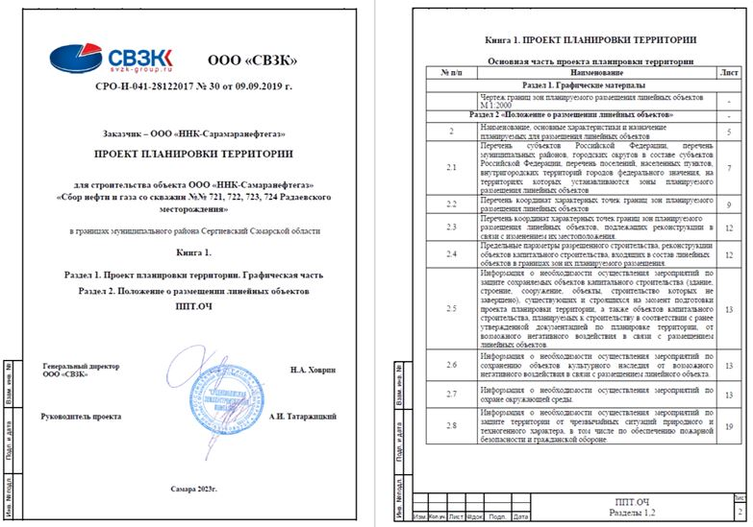
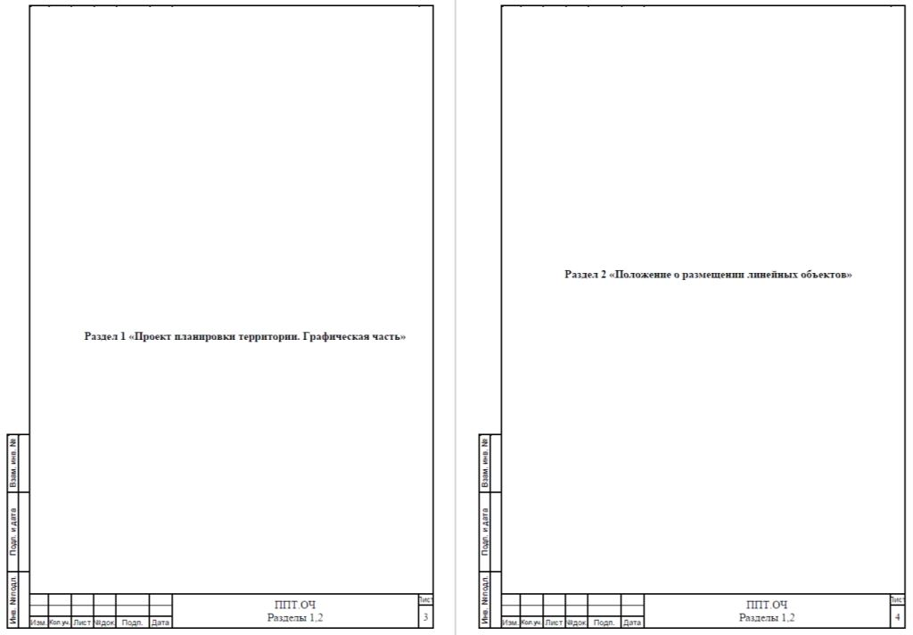

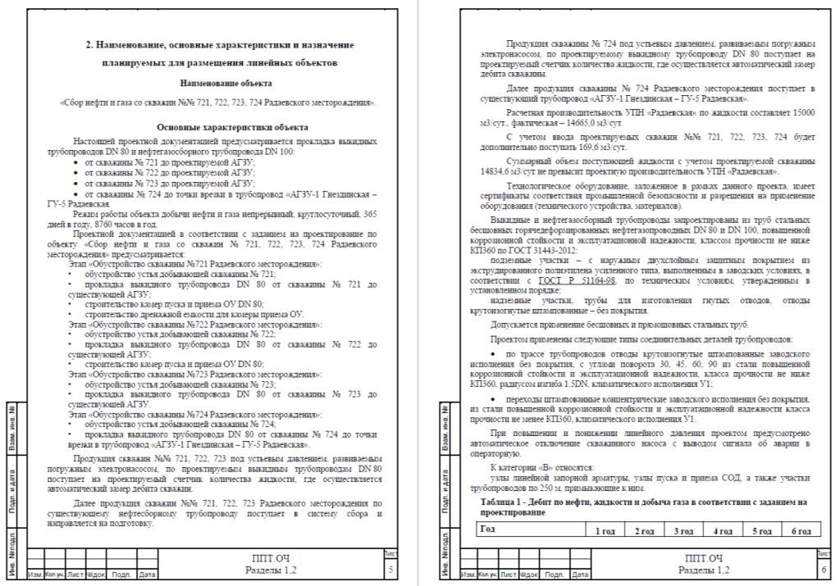
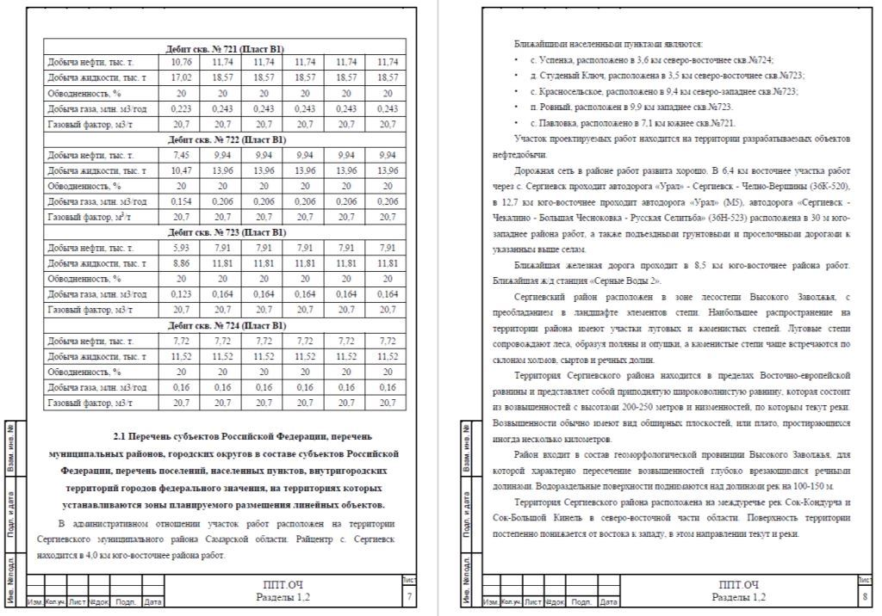
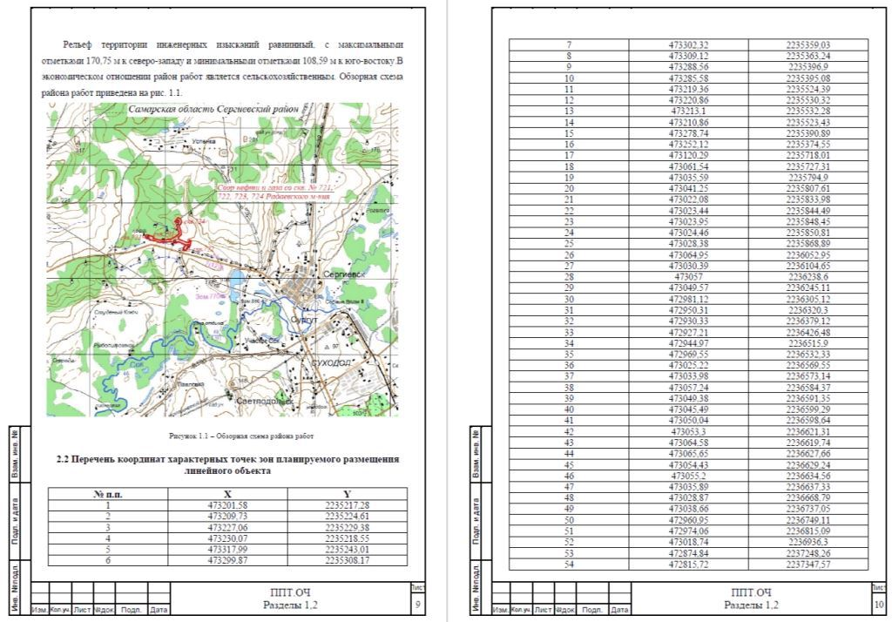
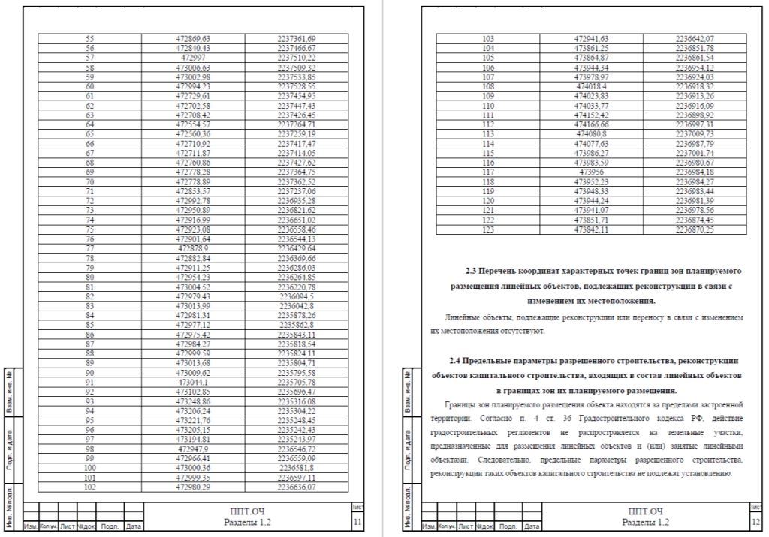
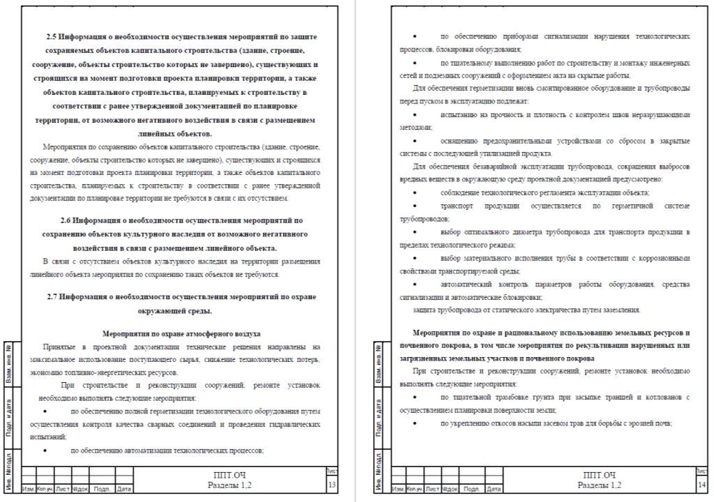
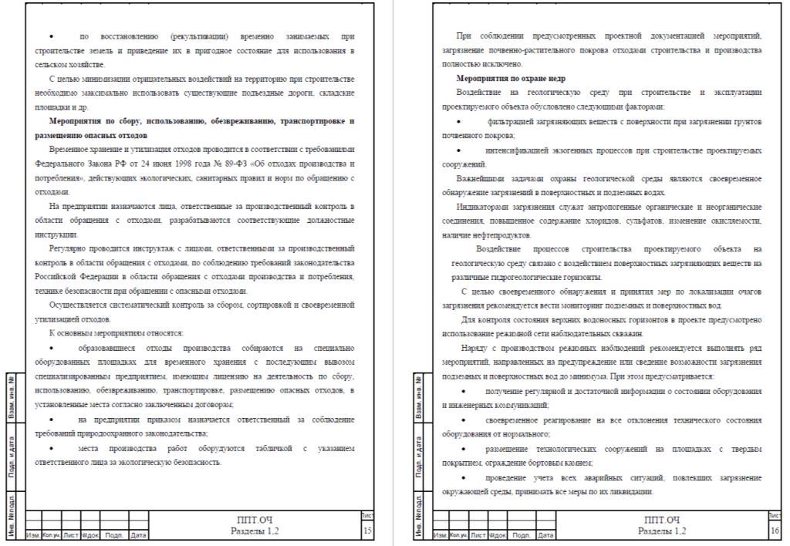
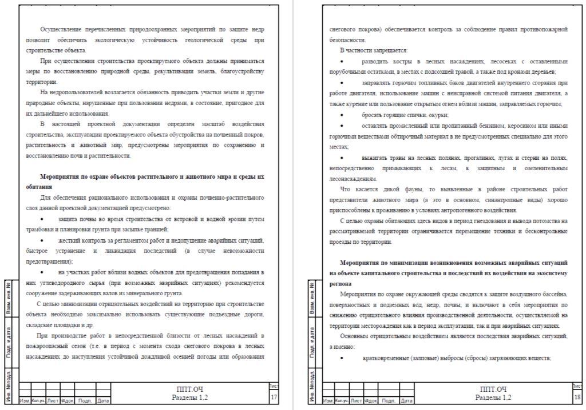
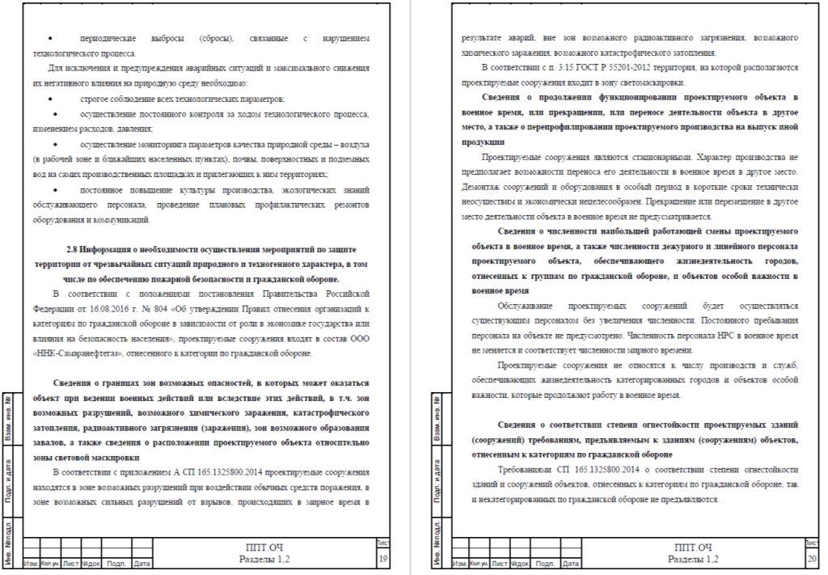

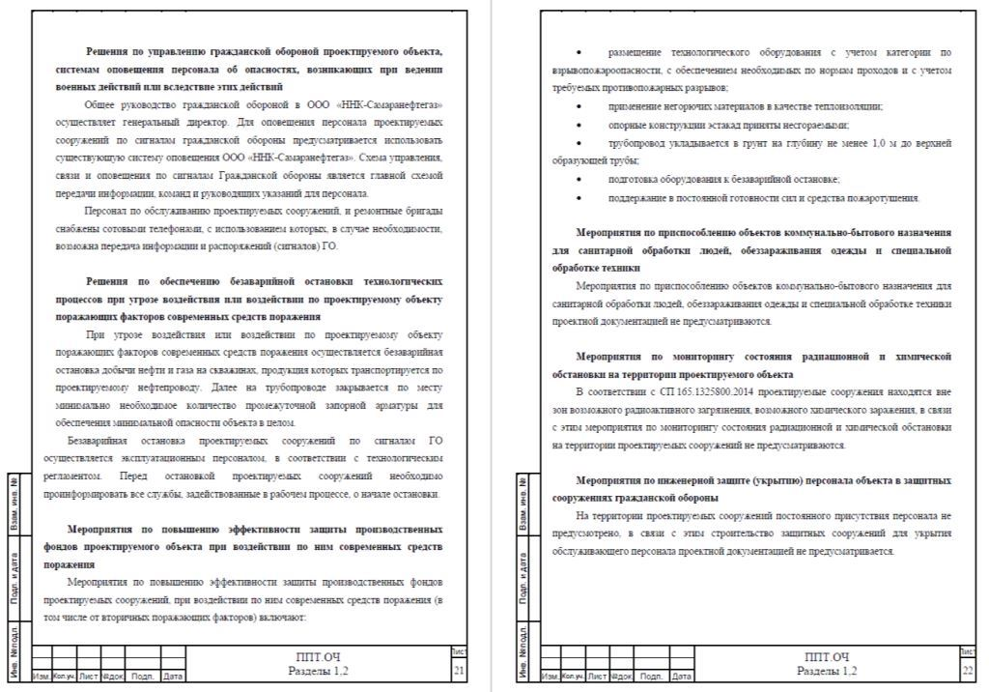
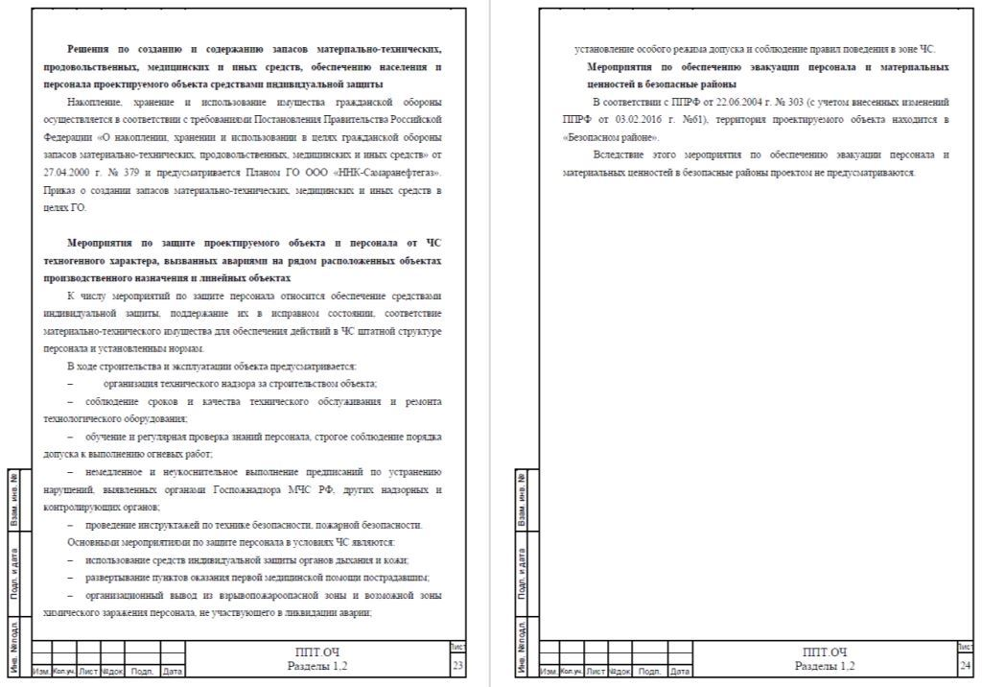
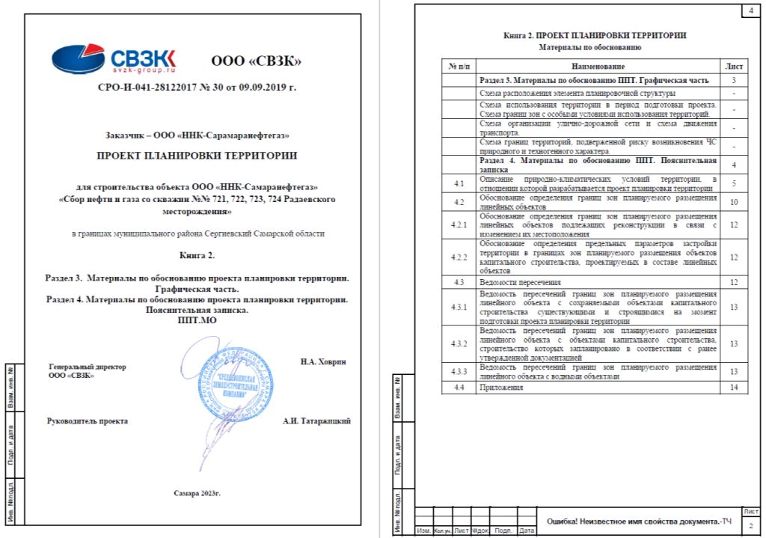
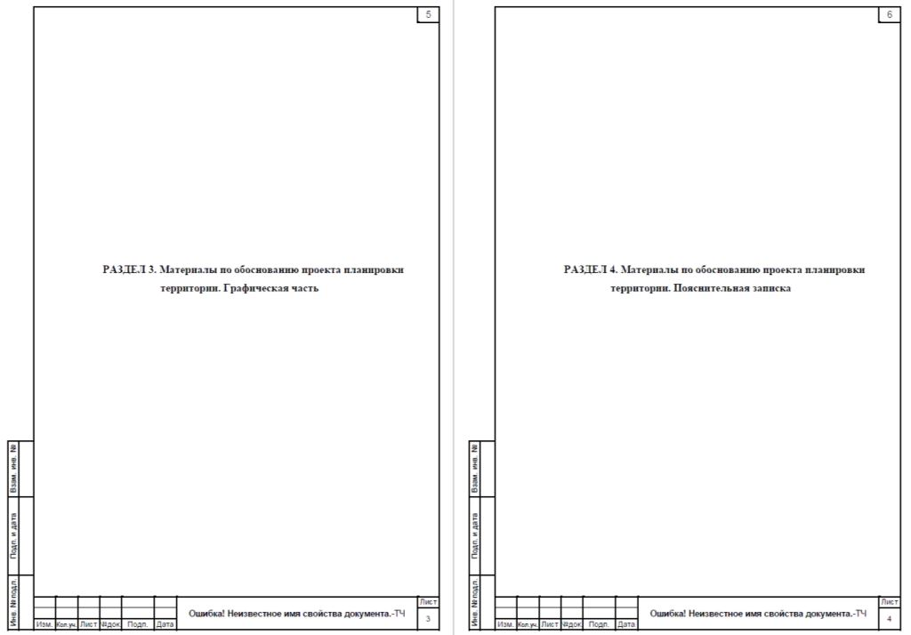
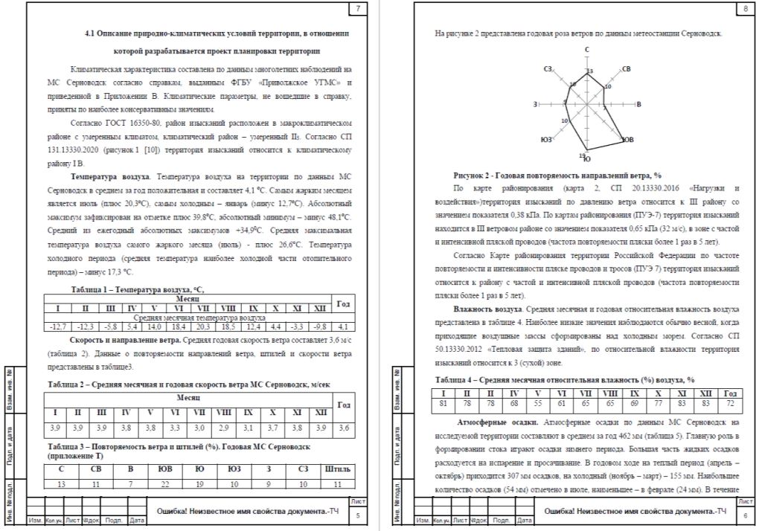
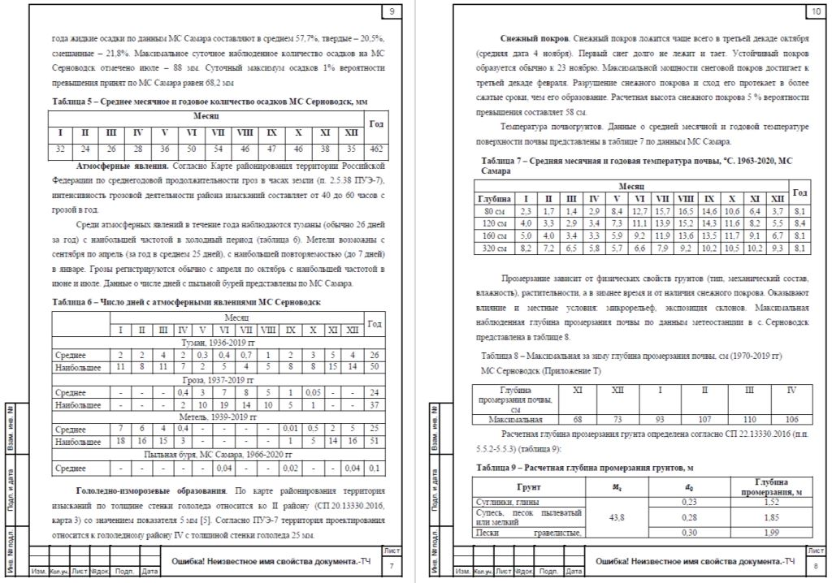
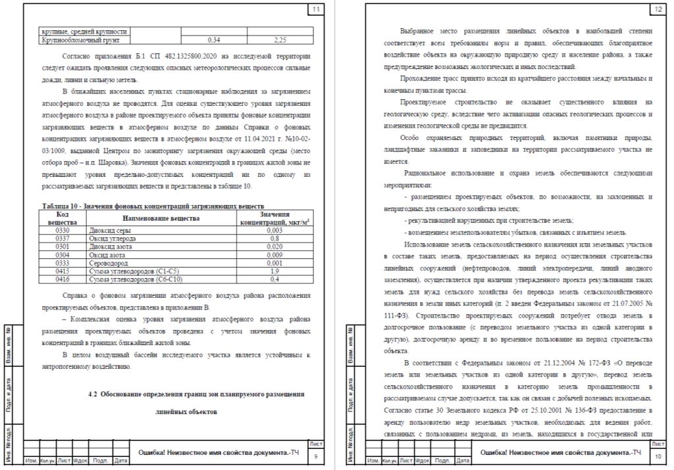
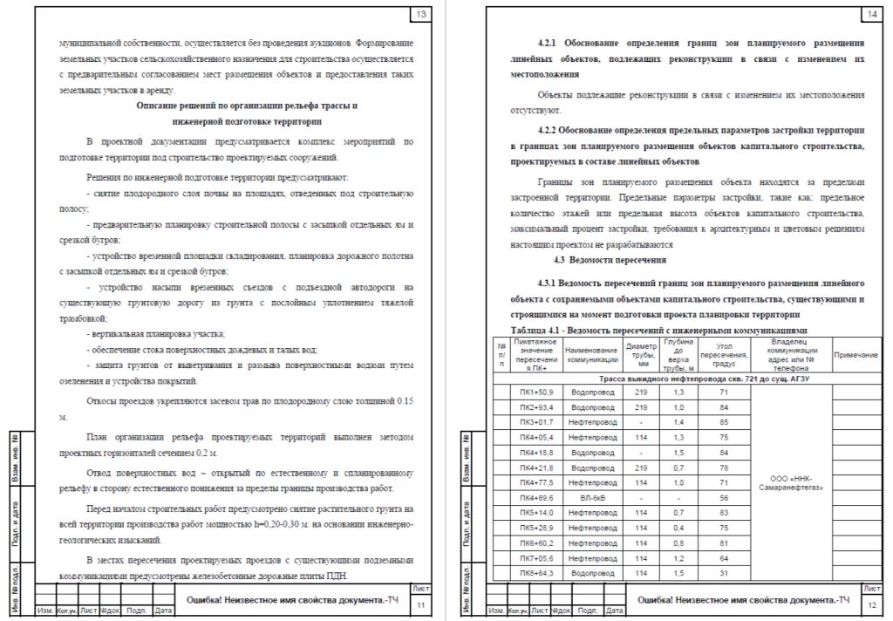
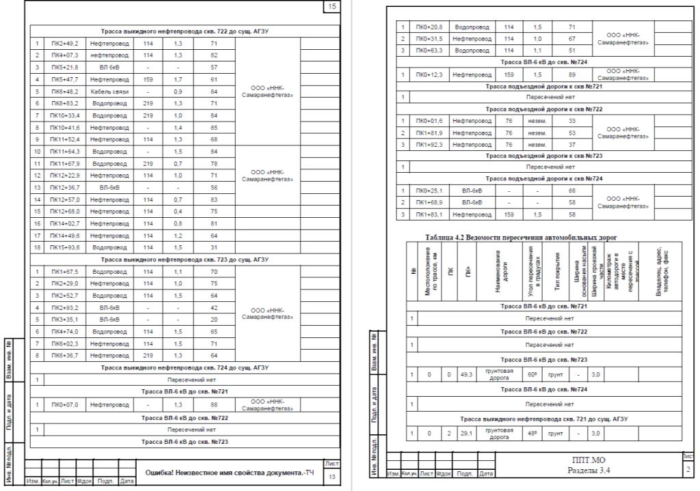
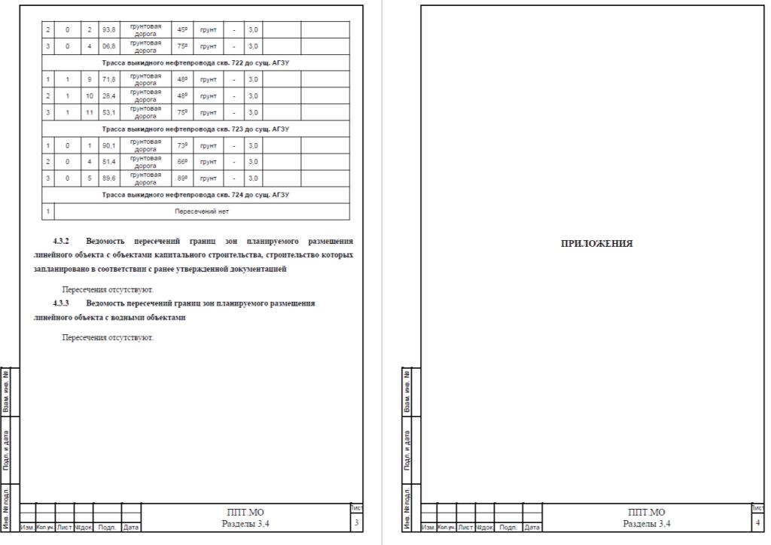

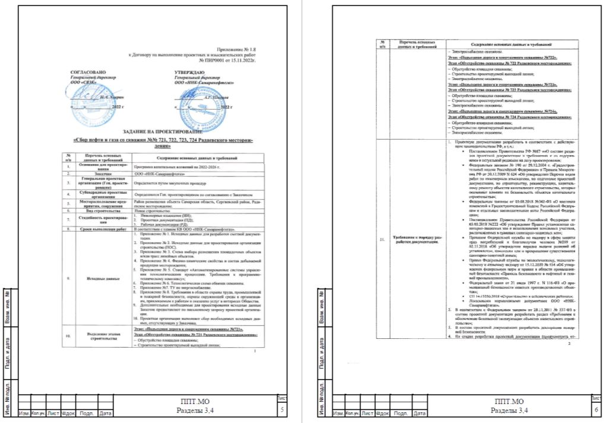
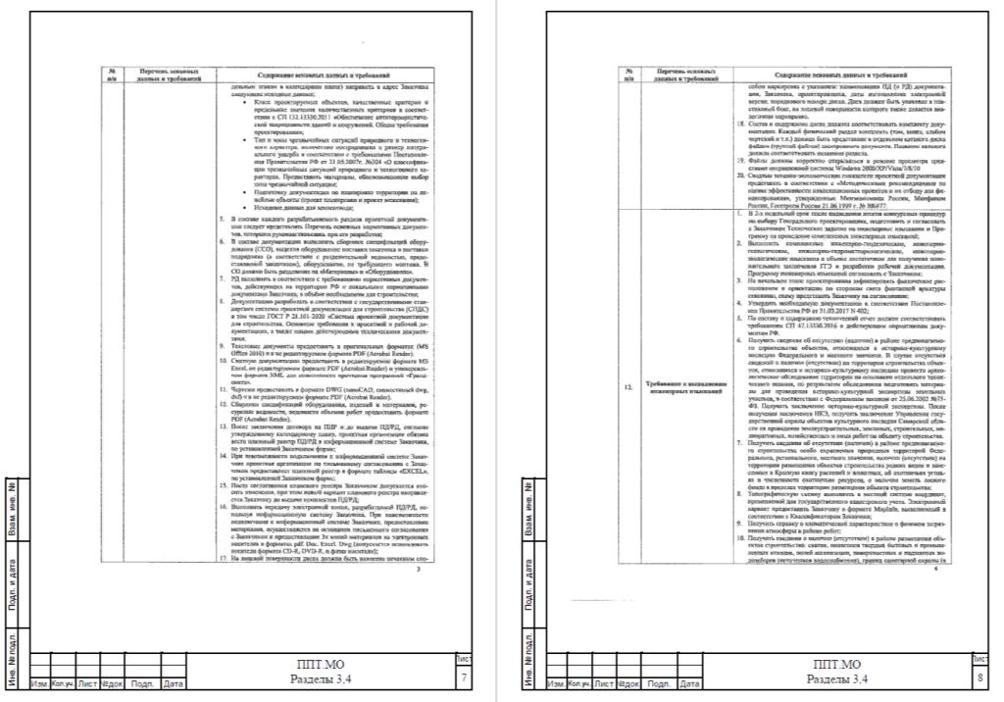

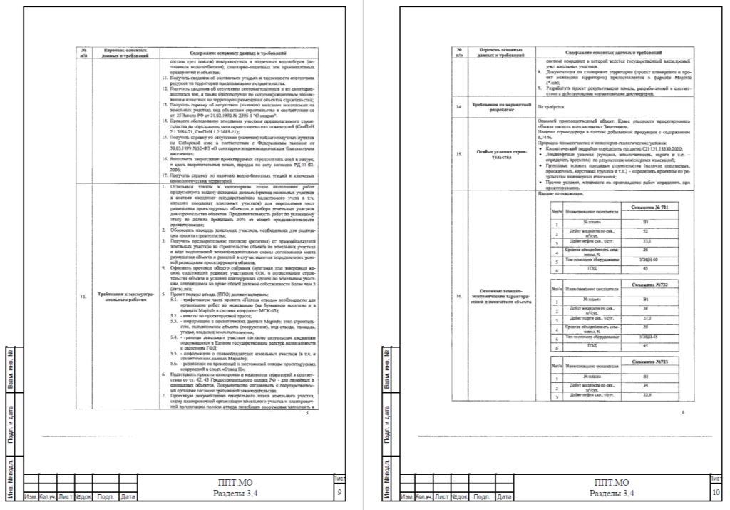
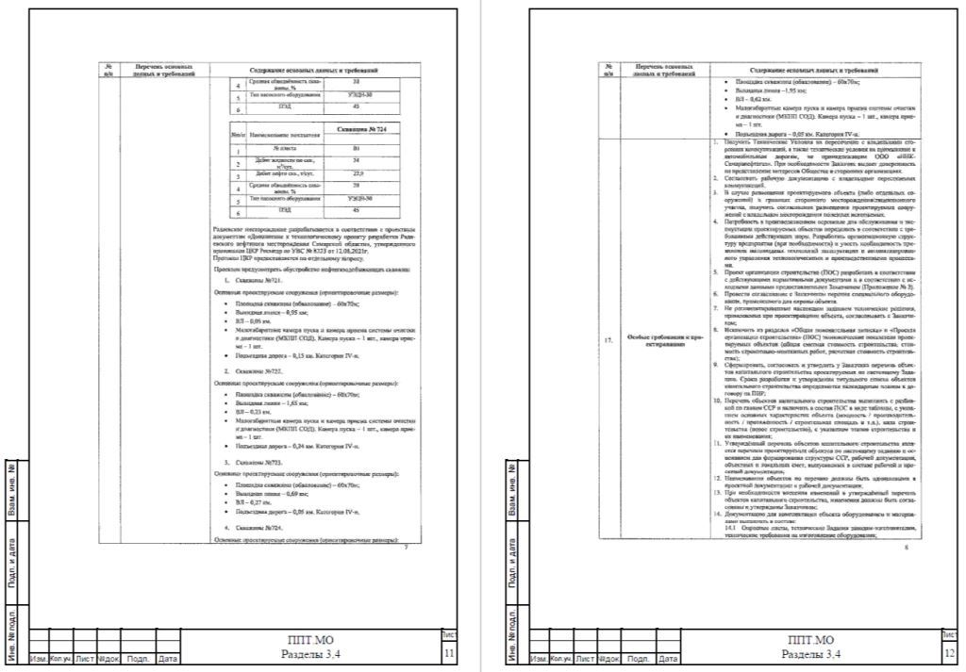
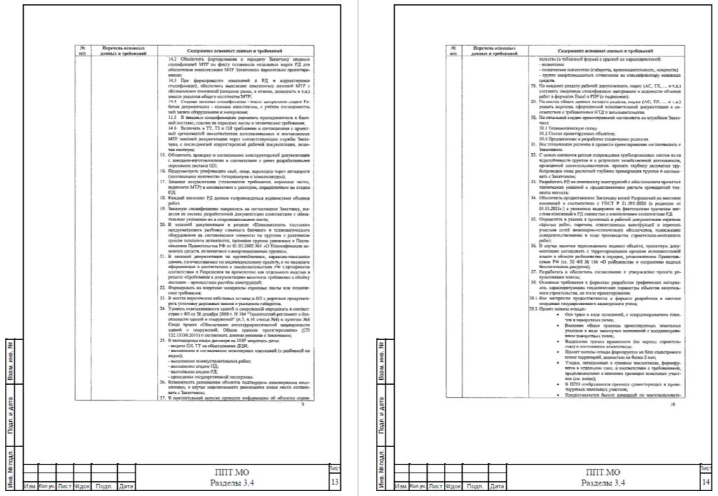
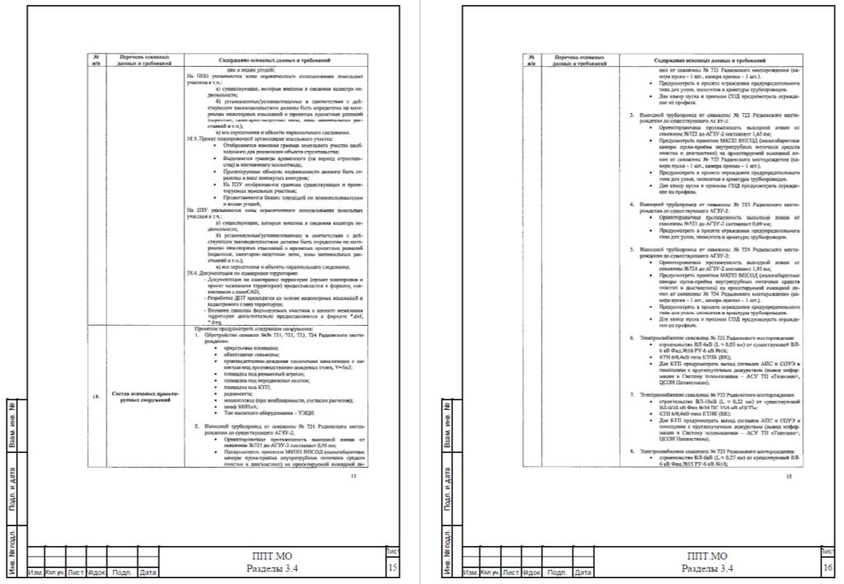
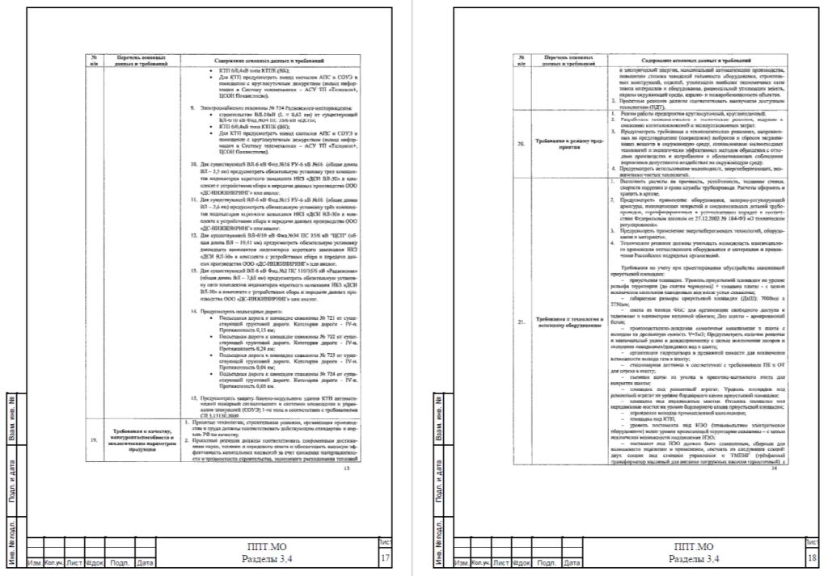
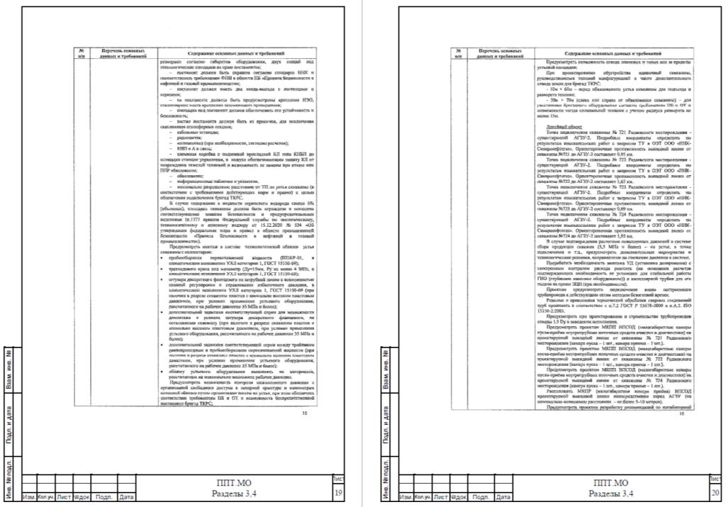

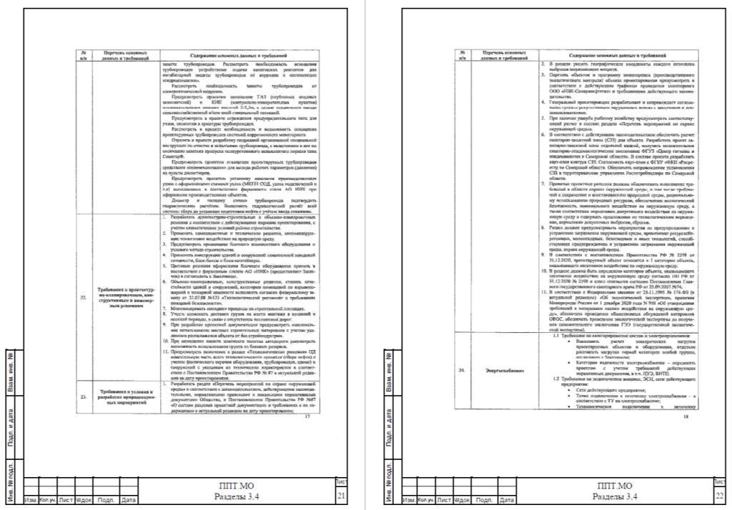
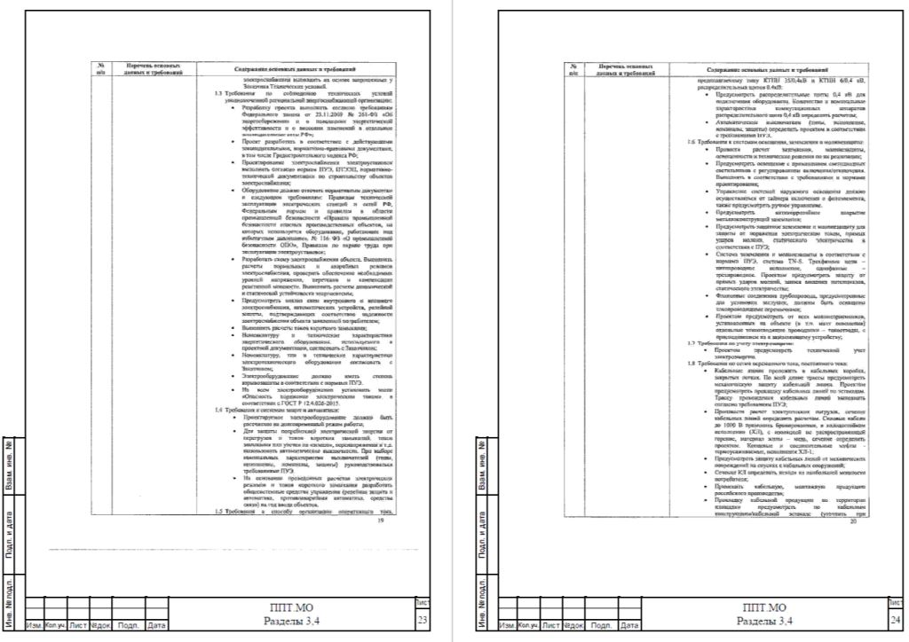
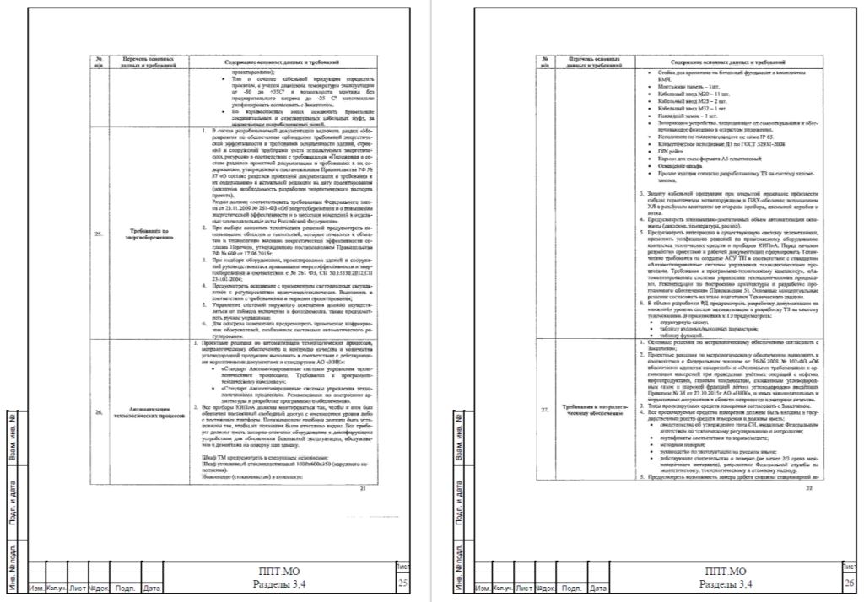
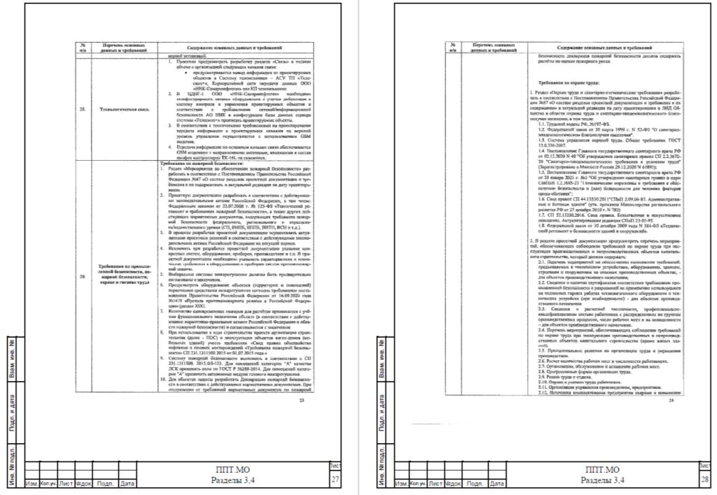
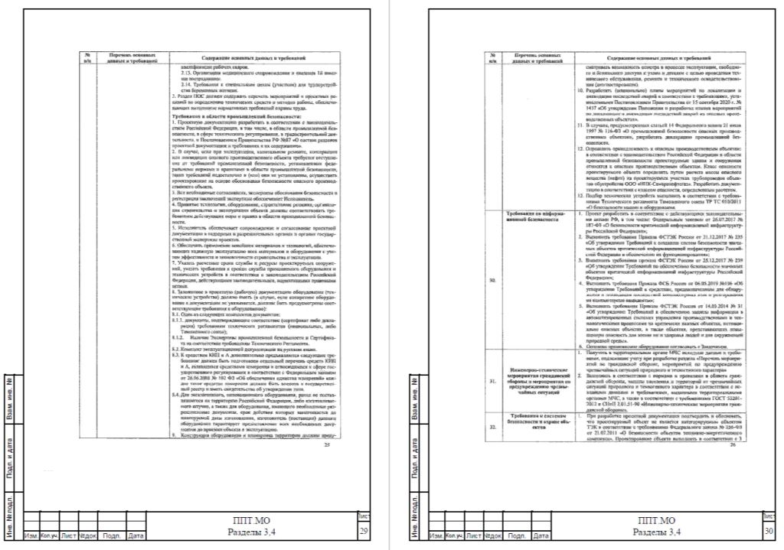
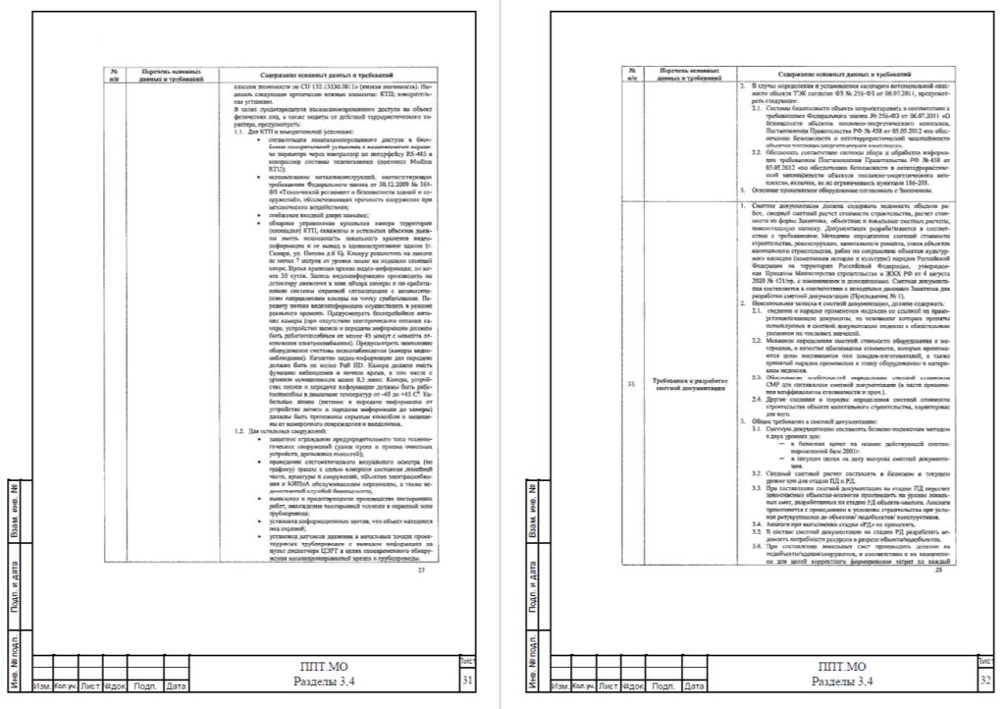
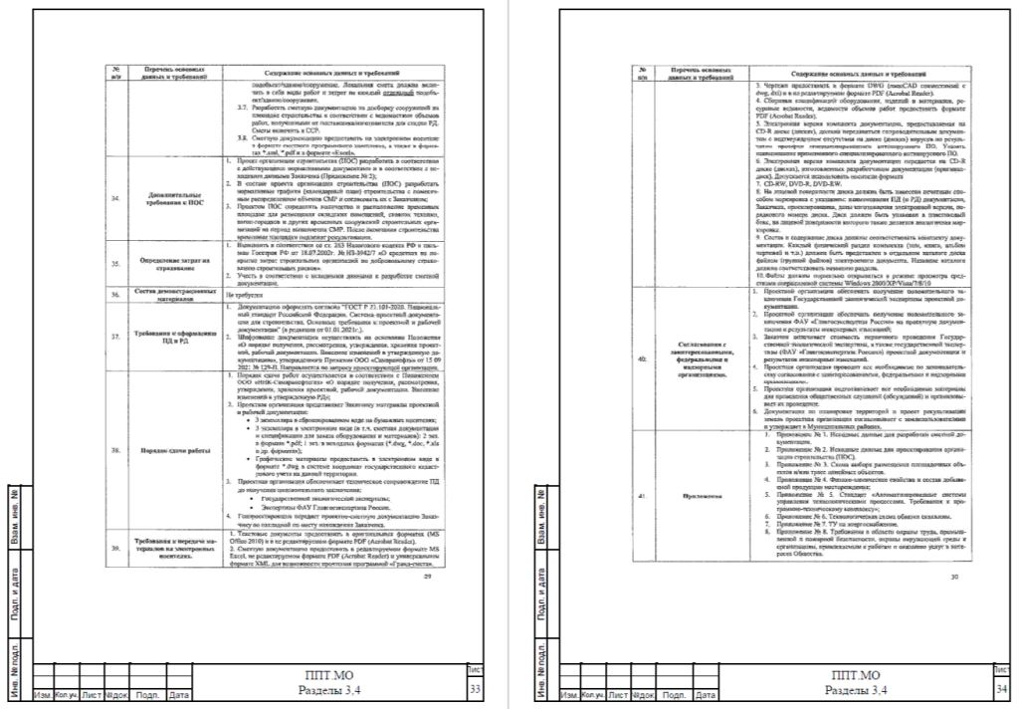
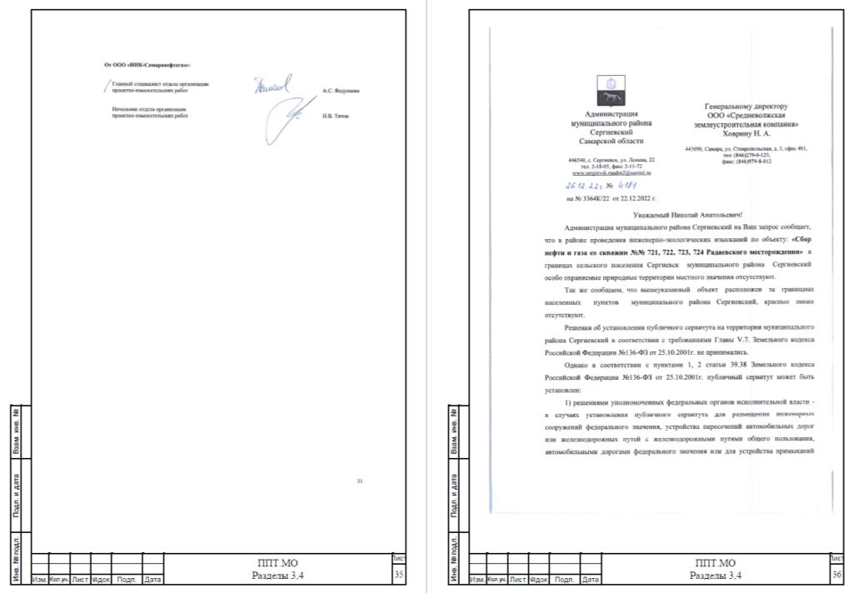

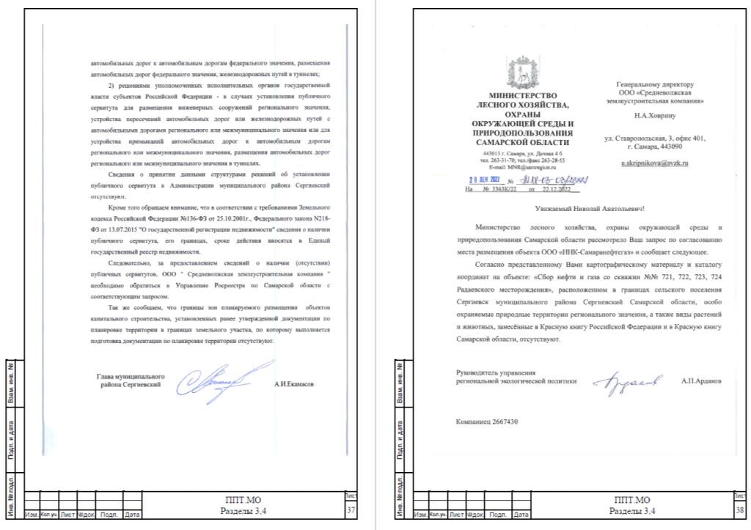
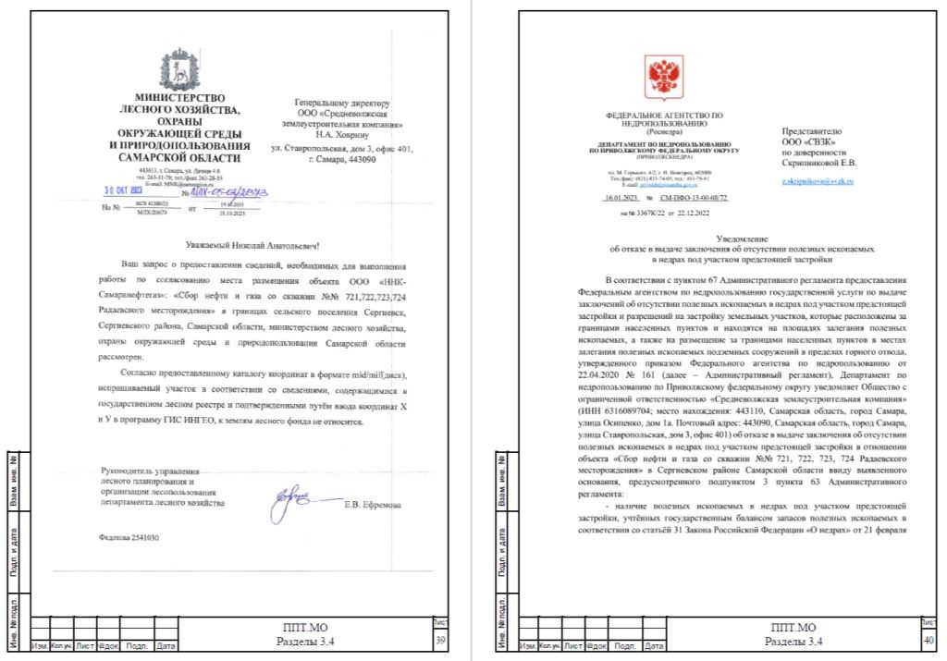
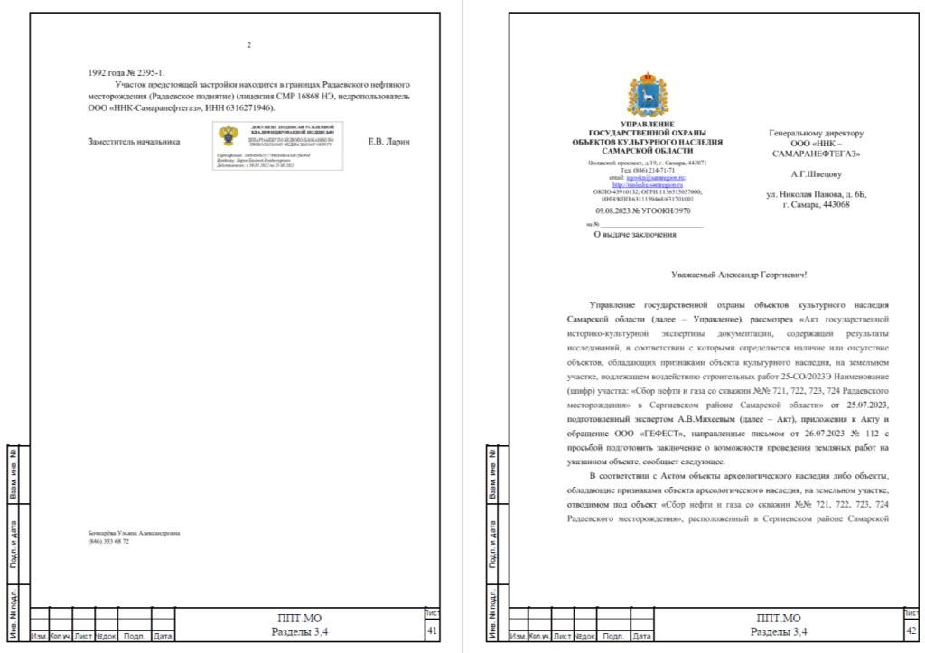
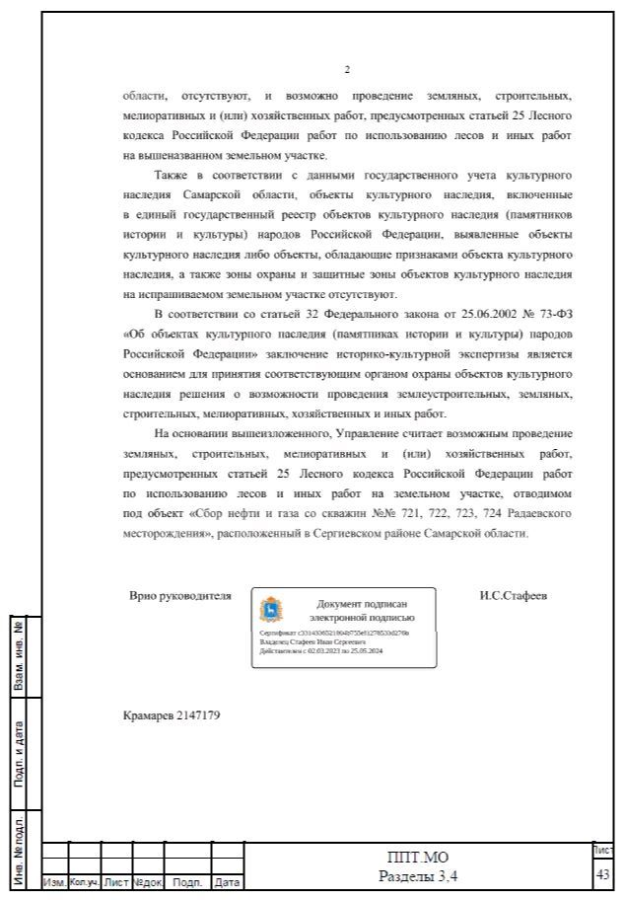
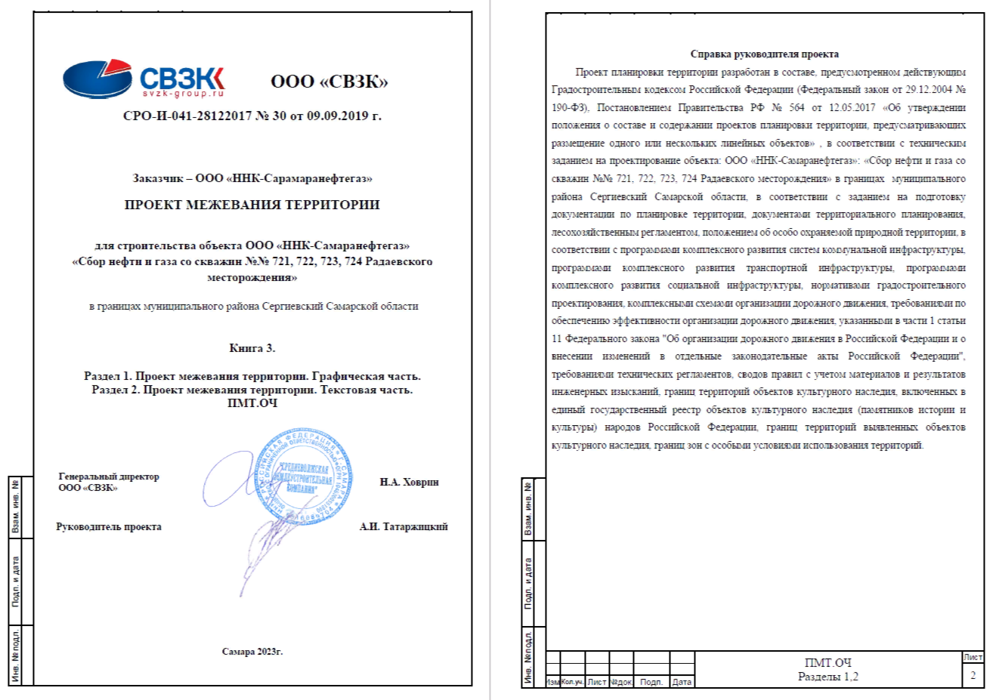
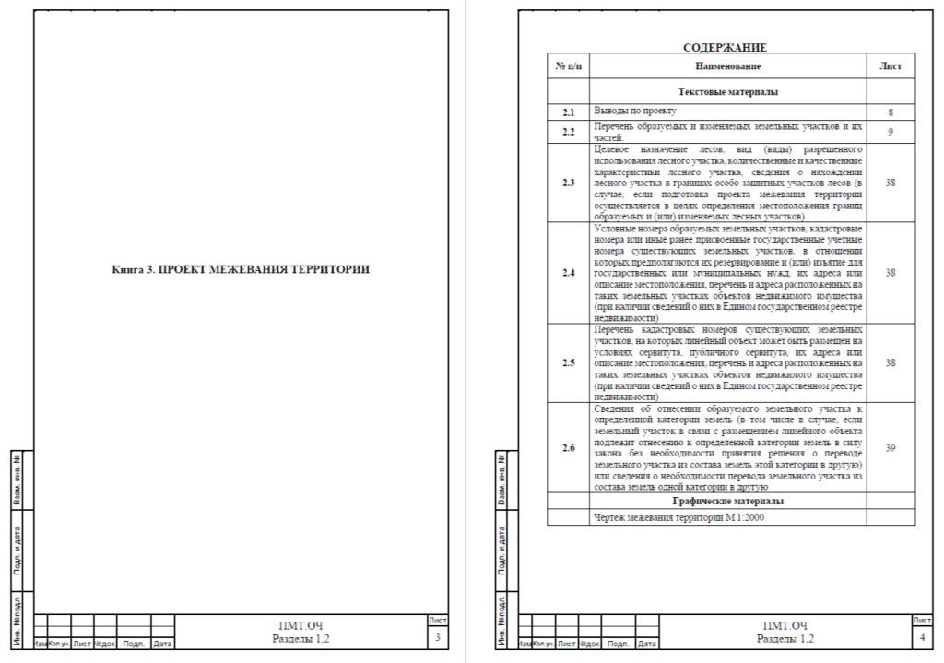
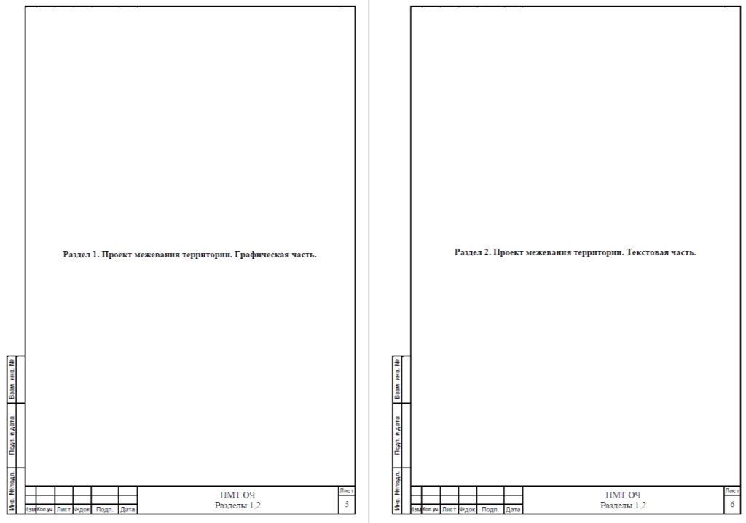
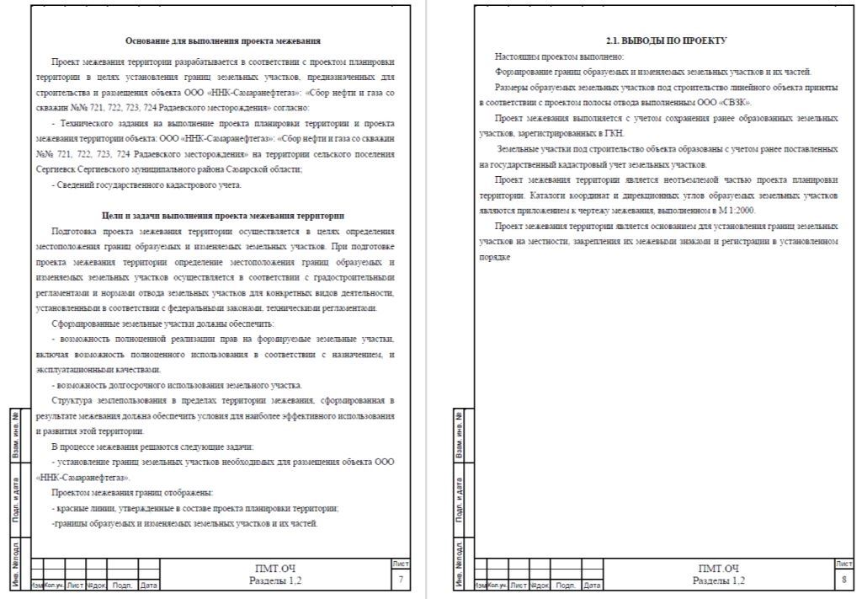
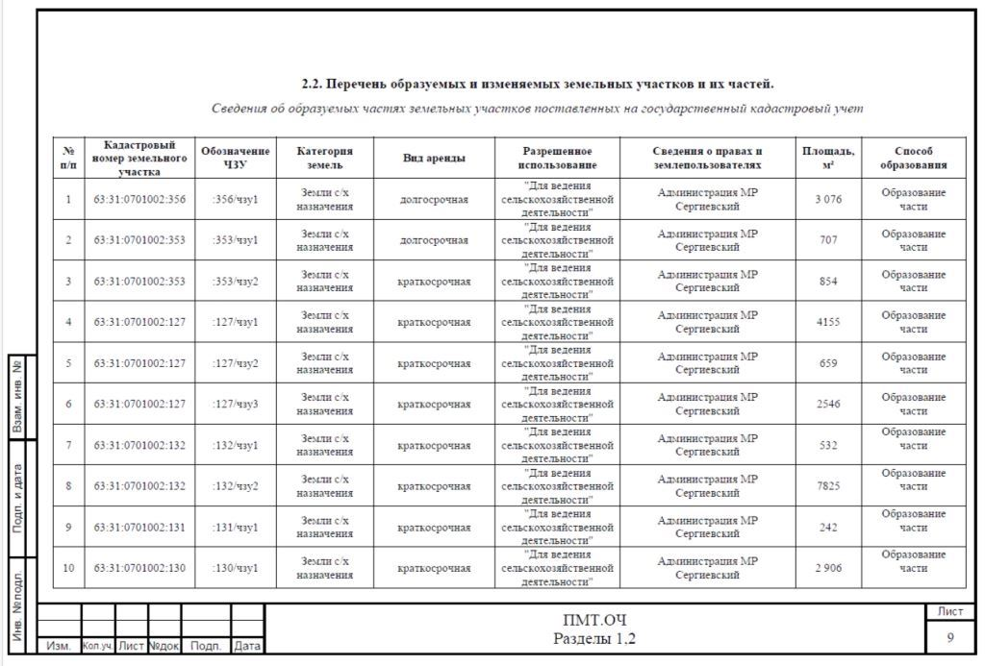
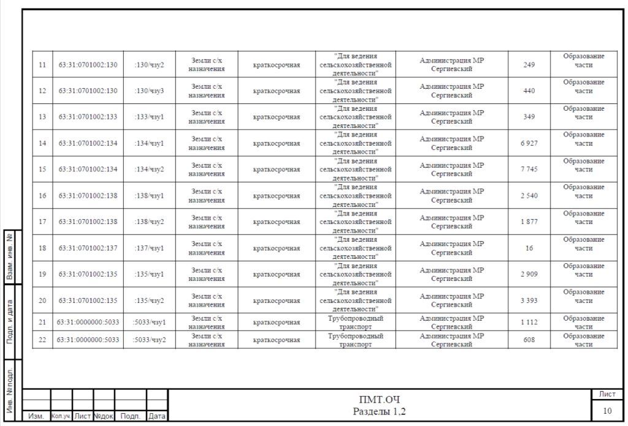

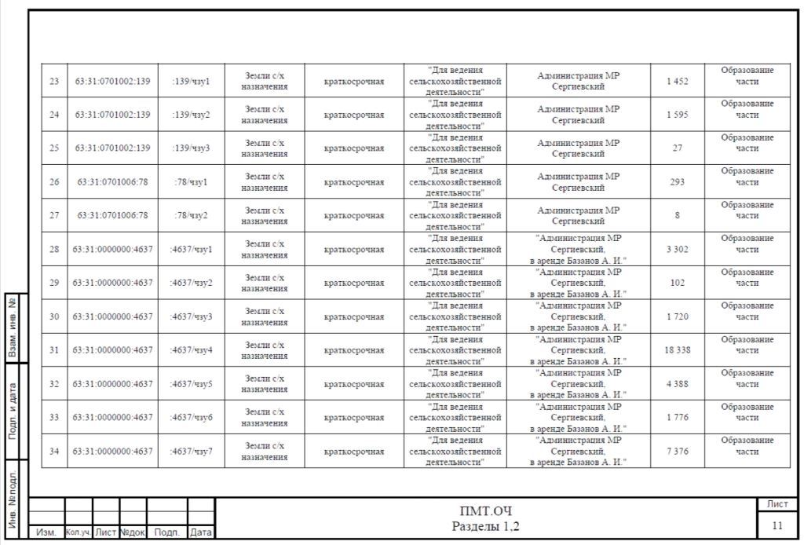
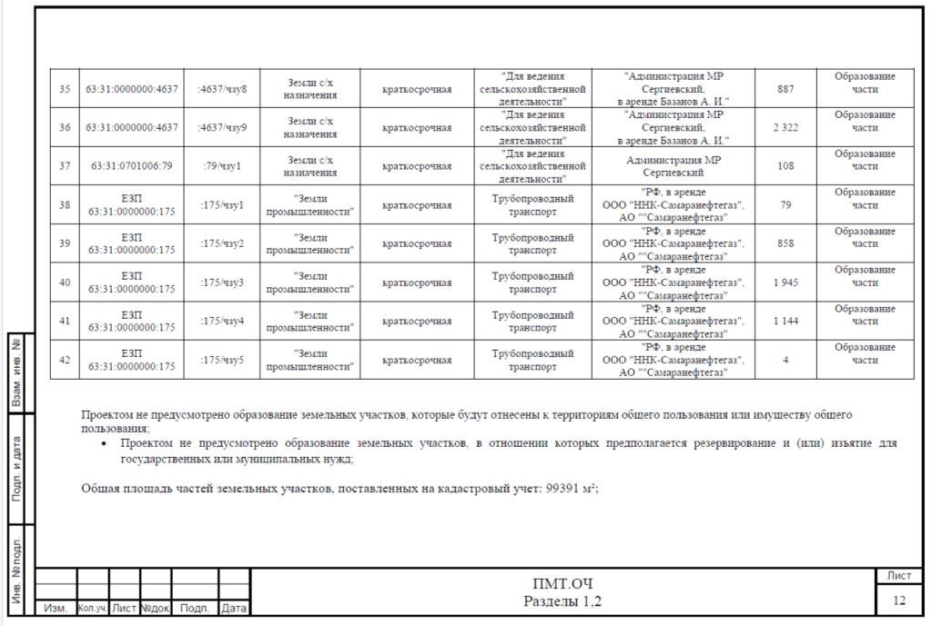

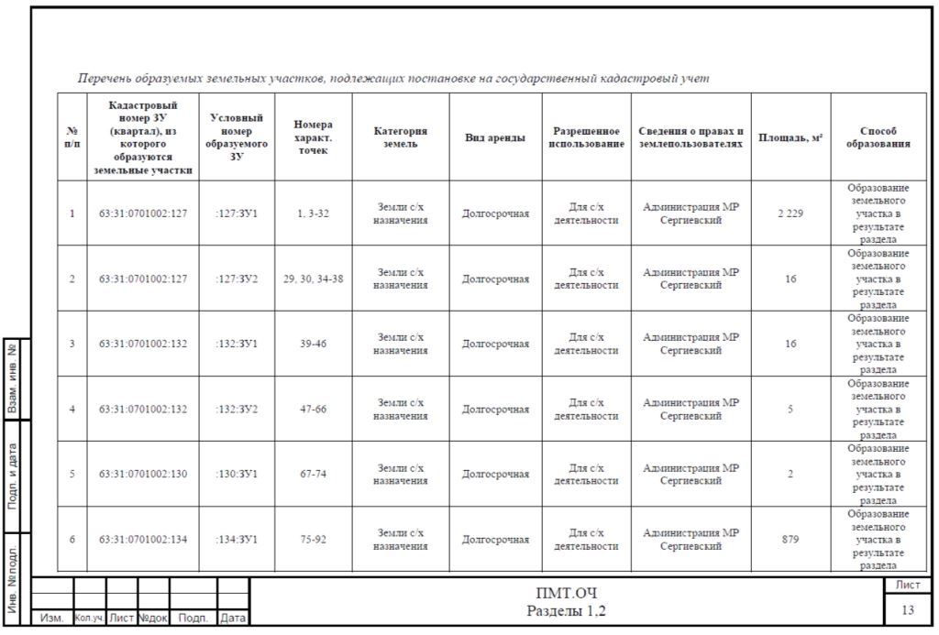
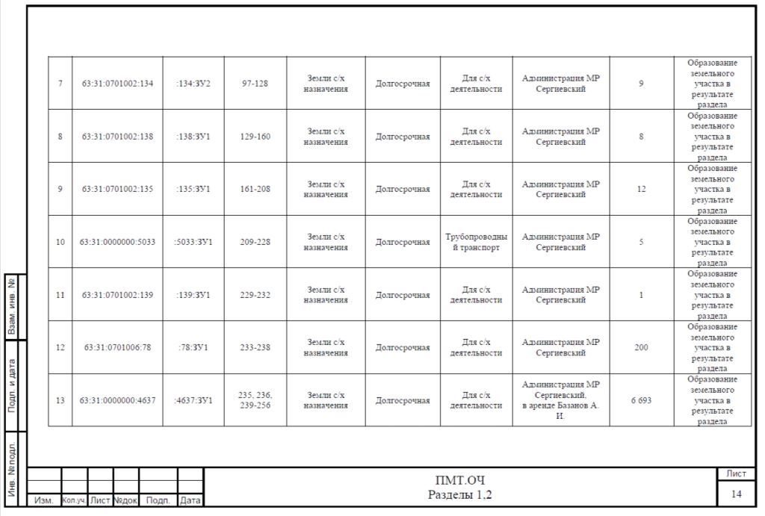

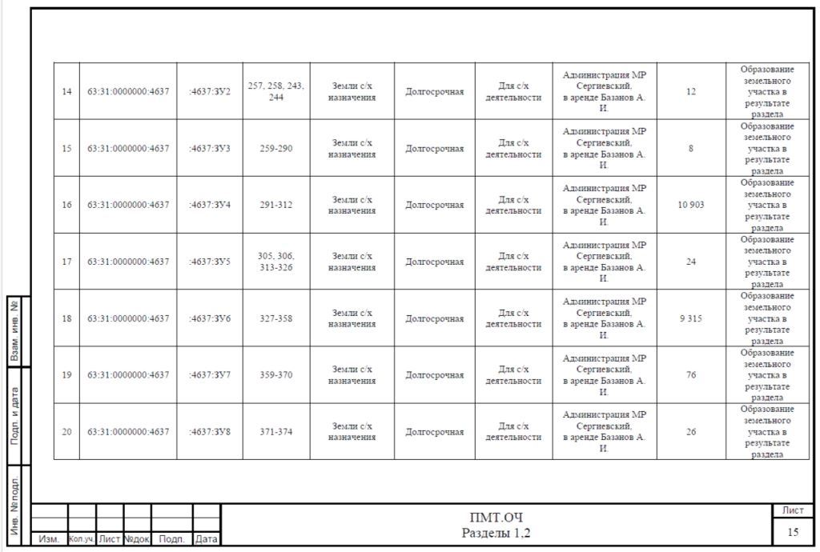
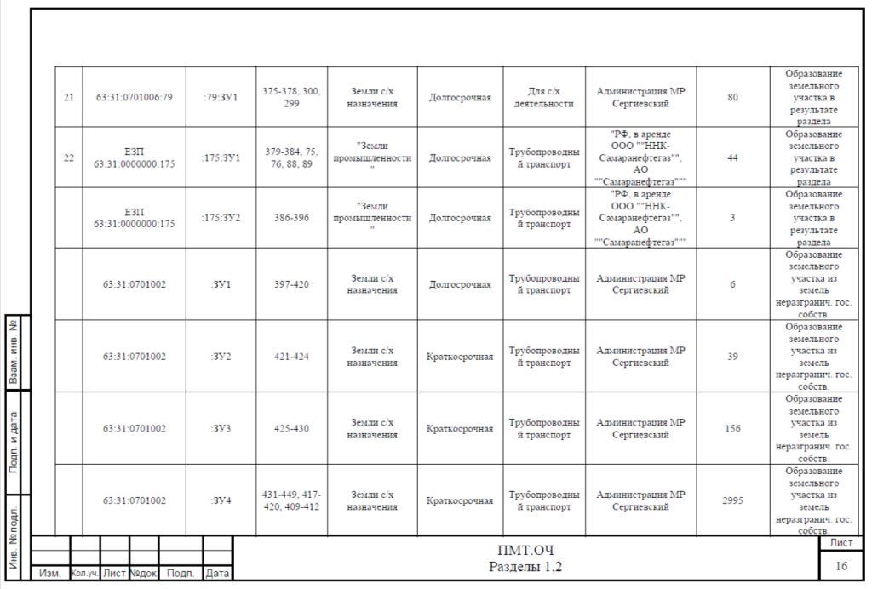

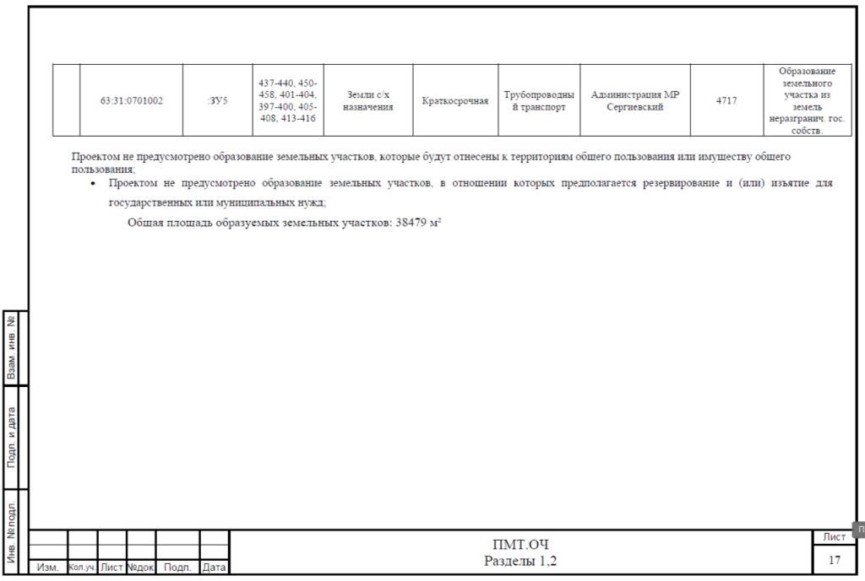
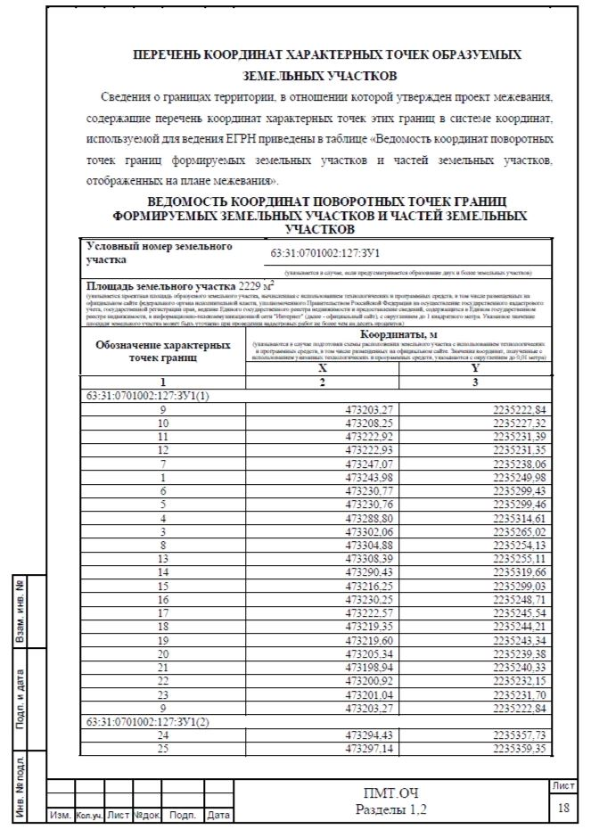

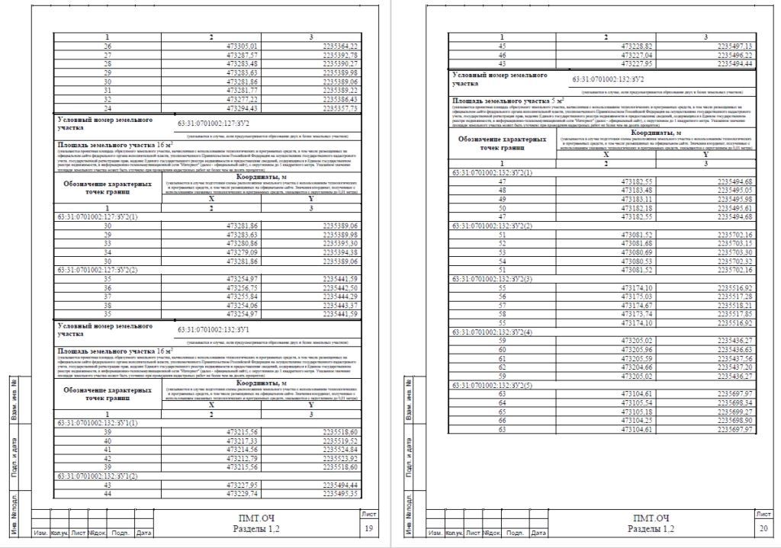
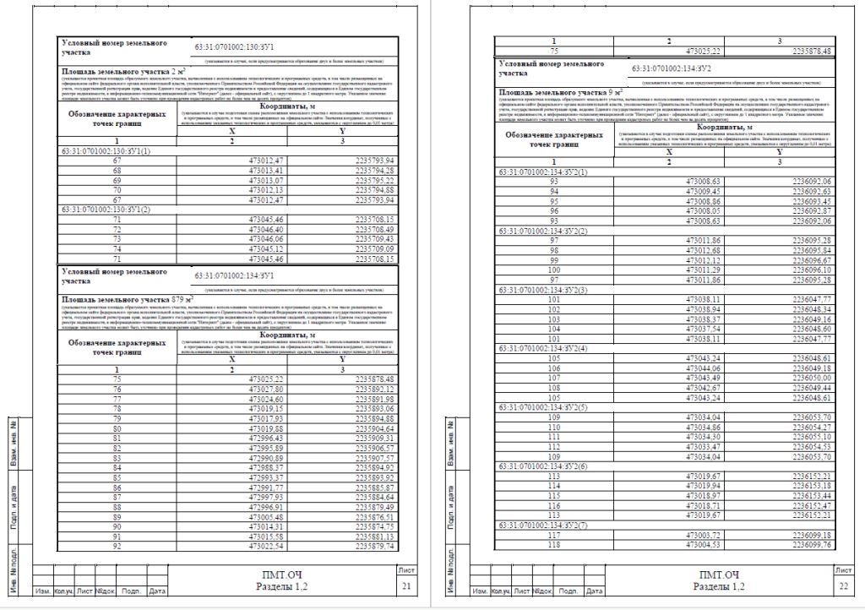
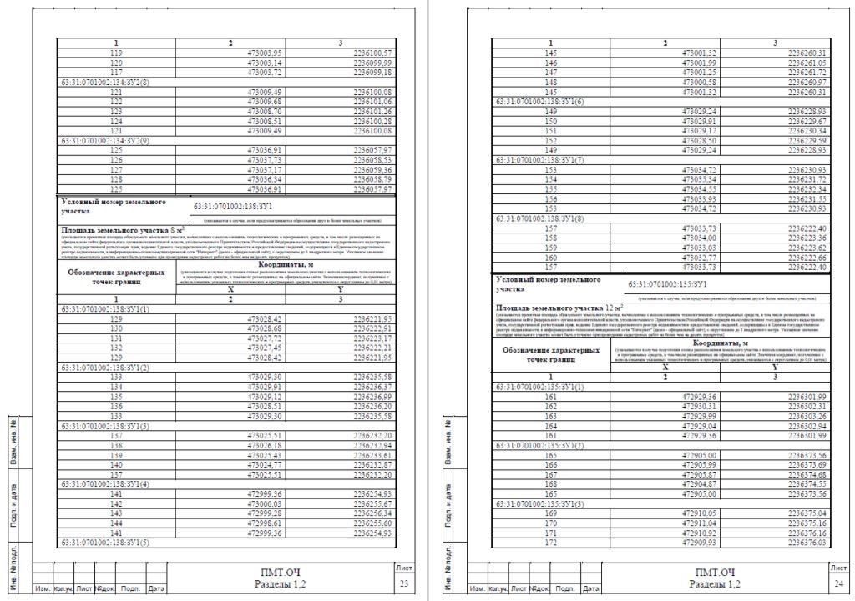
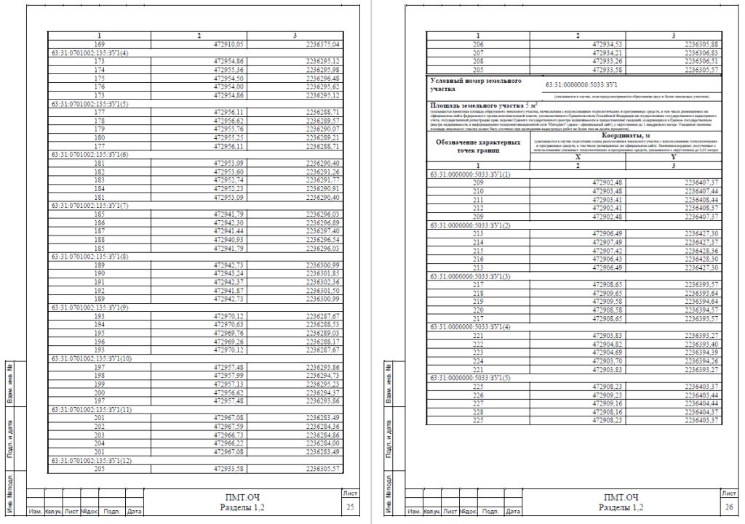
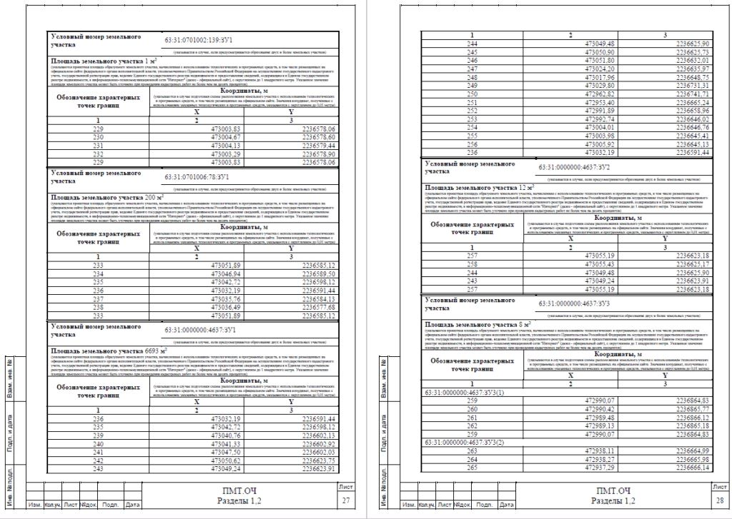
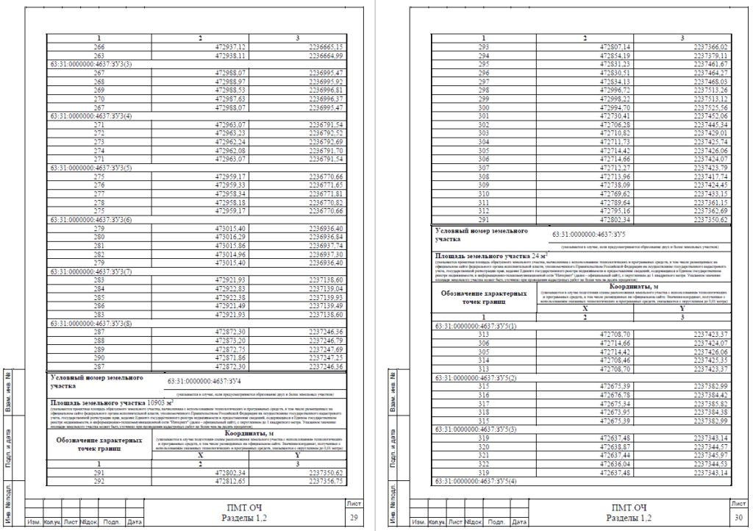
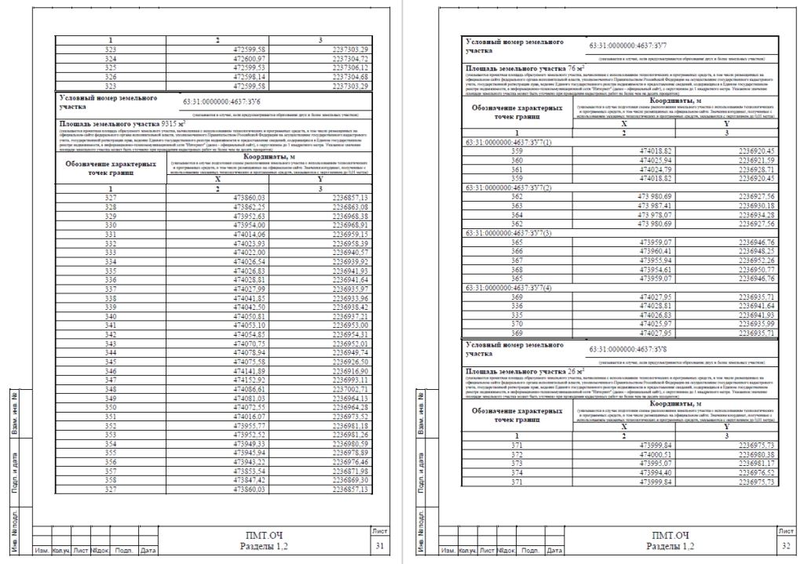
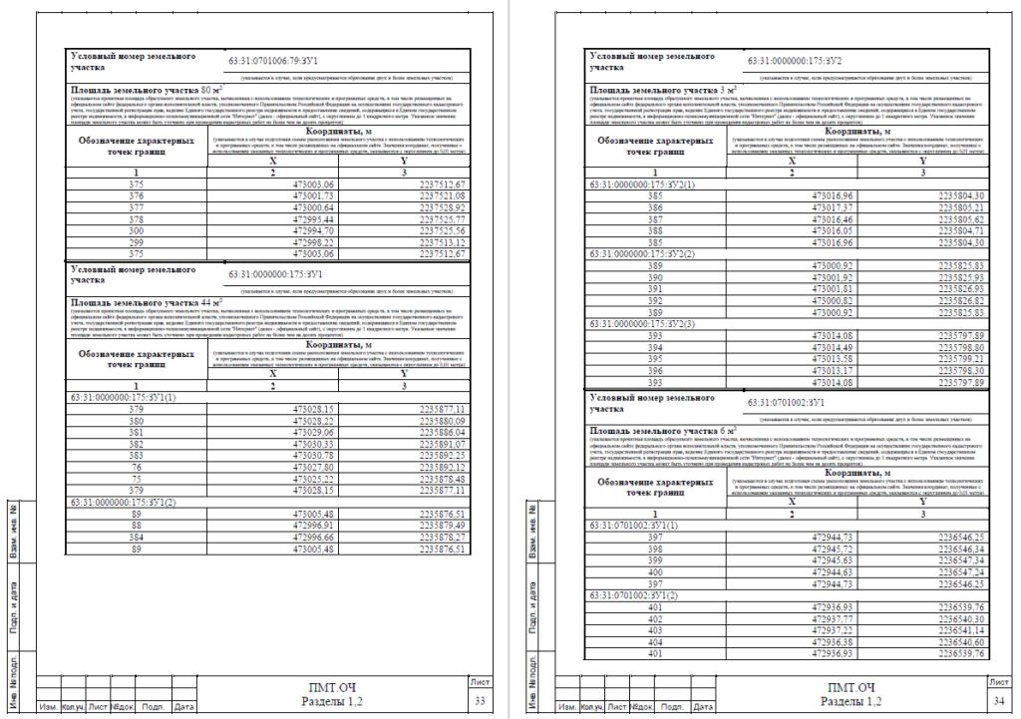
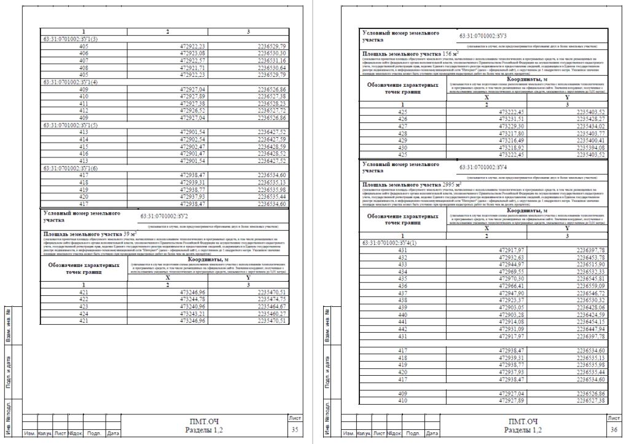
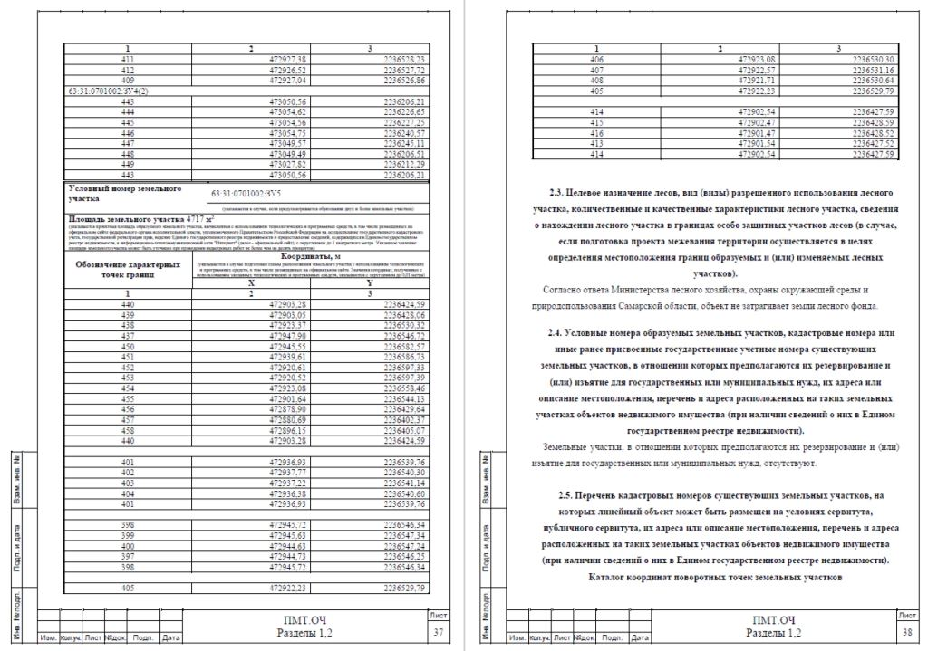
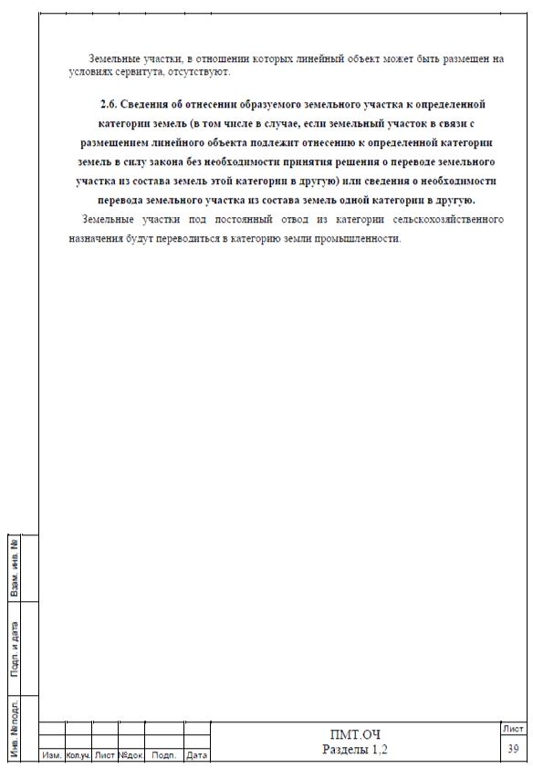
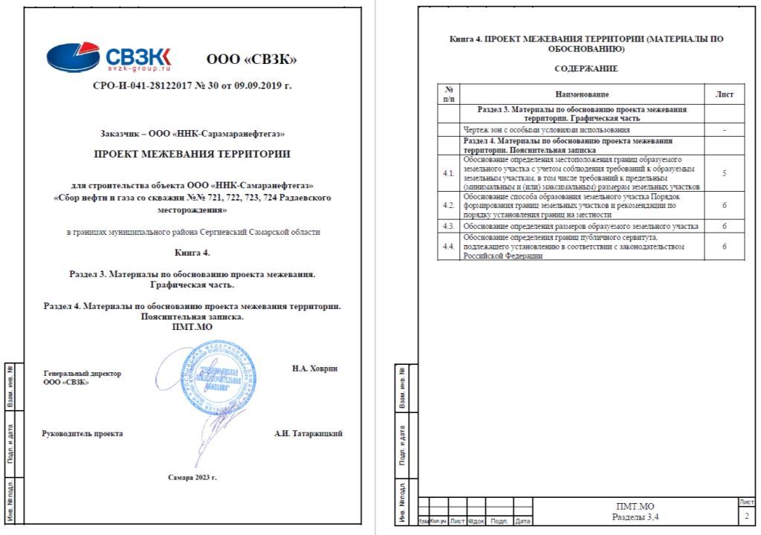
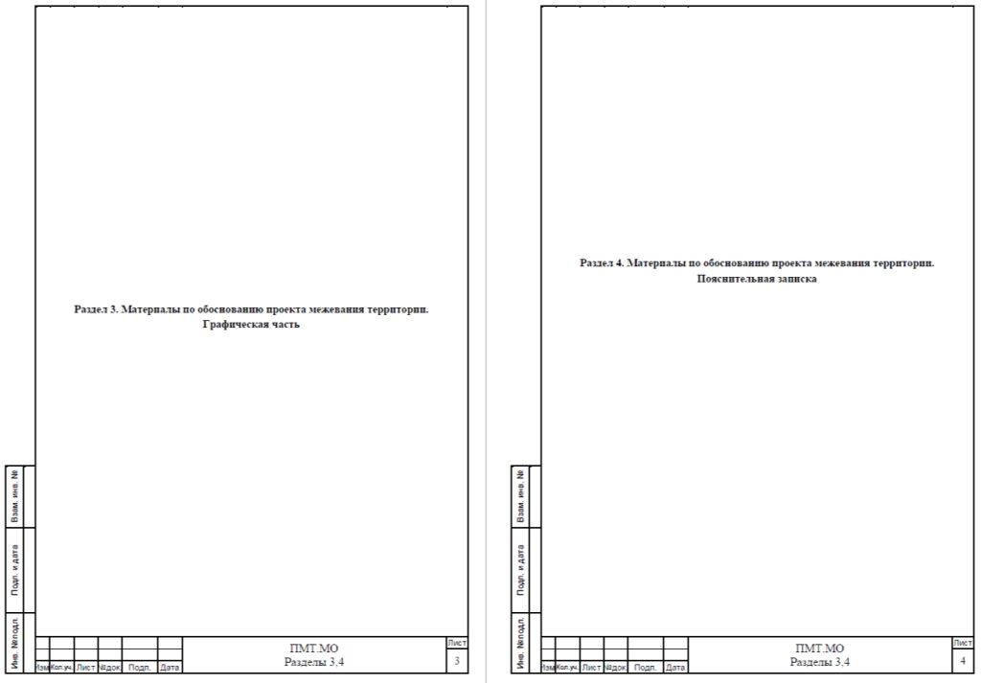
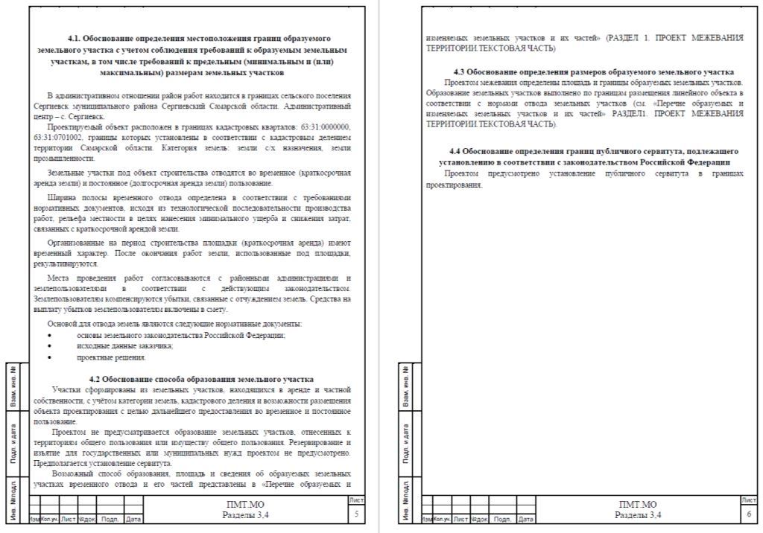

1 | 473201,58 | 2235217,28
2 | 473209,73 | 2235224,61
3 | 473227,06 | 2235229,38
4 | 473230,07 | 2235218,55
5 | 473317,99 | 2235243,01
6 | 473299,87 | 2235308,17
7 | 473302,32 | 2235359,03
8 | 473309,12 | 2235363,24
9 | 473288,56 | 2235396,9
10 | 473285,58 | 2235395,08
11 | 473219,36 | 2235524,39
12 | 473220,86 | 2235530,32
13 | 473213,1 | 2235532,28
14 | 473210,86 | 2235523,43
15 | 473278,74 | 2235390,89
16 | 473252,12 | 2235374,55
17 | 473120,29 | 2235718,01
18 | 473061,54 | 2235727,31
19 | 473035,59 | 2235794,9
20 | 473041,25 | 2235807,61
21 | 473022,08 | 2235833,98
22 | 473023,44 | 2235844,49
23 | 473023,95 | 2235848,45
24 | 473024,46 | 2235850,81
25 | 473028,38 | 2235868,89
26 | 473064,95 | 2236052,95
27 | 473030,39 | 2236104,65
28 | 473057 | 2236238,6
29 | 473049,57 | 2236245,11
30 | 472981,12 | 2236305,12
31 | 472950,31 | 2236320,3
32 | 472930,33 | 2236379,12
33 | 472927,21 | 2236426,48
34 | 472944,97 | 2236515,9
35 | 472969,55 | 2236532,33
36 | 473025,22 | 2236569,55
37 | 473033,98 | 2236573,14
38 | 473057,24 | 2236584,37
39 | 473049,38 | 2236591,35
40 | 473045,49 | 2236599,29
41 | 473050,04 | 2236598,64
42 | 473053,3 | 2236621,31
43 | 473064,58 | 2236619,74
44 | 473065,65 | 2236627,66
45 | 473054,43 | 2236629,24
46 | 473055,2 | 2236634,56
47 | 473035,89 | 2236637,33
48 | 473028,87 | 2236668,79
49 | 473038,66 | 2236737,05
50 | 472960,95 | 2236749,11
51 | 472974,06 | 2236815,09
52 | 473018,74 | 2236936,3
53 | 472874,84 | 2237248,26
54 | 472815,72 | 2237347,57
55 | 472869,63 | 2237361,69
56 | 472840,43 | 2237466,67
57 | 472997 | 2237510,22
58 | 473006,63 | 2237509,32
59 | 473002,98 | 2237533,85
60 | 472994,23 | 2237528,55
61 | 472729,61 | 2237454,95
62 | 472702,58 | 2237447,43
63 | 472708,42 | 2237426,45
64 | 472554,57 | 2237264,71
65 | 472560,36 | 2237259,19
66 | 472710,92 | 2237417,47
67 | 472711,87 | 2237414,05
68 | 472760,86 | 2237427,62
69 | 472778,28 | 2237364,75
70 | 472778,89 | 2237362,52
71 | 472853,57 | 2237237,06
72 | 472992,78 | 2236935,28
73 | 472950,89 | 2236821,62
74 | 472916,99 | 2236651,02
75 | 472923,08 | 2236558,46
76 | 472901,64 | 2236544,13
77 | 472878,9 | 2236429,64
78 | 472882,84 | 2236369,66
79 | 472911,25 | 2236286,03
80 | 472954,23 | 2236264,85
81 | 473004,52 | 2236220,78
82 | 472979,43 | 2236094,5
83 | 473013,99 | 2236042,8
84 | 472981,31 | 2235878,26
85 | 472977,12 | 2235862,8
86 | 472975,42 | 2235843,11
87 | 472984,27 | 2235818,54
88 | 472999,59 | 2235824,11
89 | 473013,68 | 2235804,71
90 | 473009,62 | 2235795,58
91 | 473044,1 | 2235705,78
92 | 473102,85 | 2235696,47
93 | 473248,86 | 2235316,08
94 | 473206,24 | 2235304,22
95 | 473221,76 | 2235248,45
96 | 473205,15 | 2235242,43
97 | 473194,81 | 2235243,97
98 | 472947,9 | 2236546,72
99 | 472966,41 | 2236559,09
100 | 473000,36 | 2236581,8
101 | 472999,35 | 2236597,11
102 | 472980,29 | 2236636,07
103 | 472941,63 | 2236642,07
104 | 473861,25 | 2236851,78
105 | 473864,87 | 2236861,54
106 | 473944,34 | 2236954,12
107 | 473978,97 | 2236924,03
108 | 474018,4 | 2236918,32
109 | 474023,83 | 2236913,26
110 | 474033,77 | 2236916,09
111 | 474152,42 | 2236898,92
112 | 474166,66 | 2236997,31
113 | 474080,8 | 2237009,73
114 | 474077,63 | 2236987,79
115 | 473986,27 | 2237001,74
116 | 473983,59 | 2236980,67
117 | 473956 | 2236984,18
118 | 473952,23 | 2236984,27
119 | 473948,33 | 2236983,44
120 | 473944,24 | 2236981,39
121 | 473941,07 | 2236978,56
122 | 473851,71 | 2236874,45
123 | 473842,11 | 2236870,25
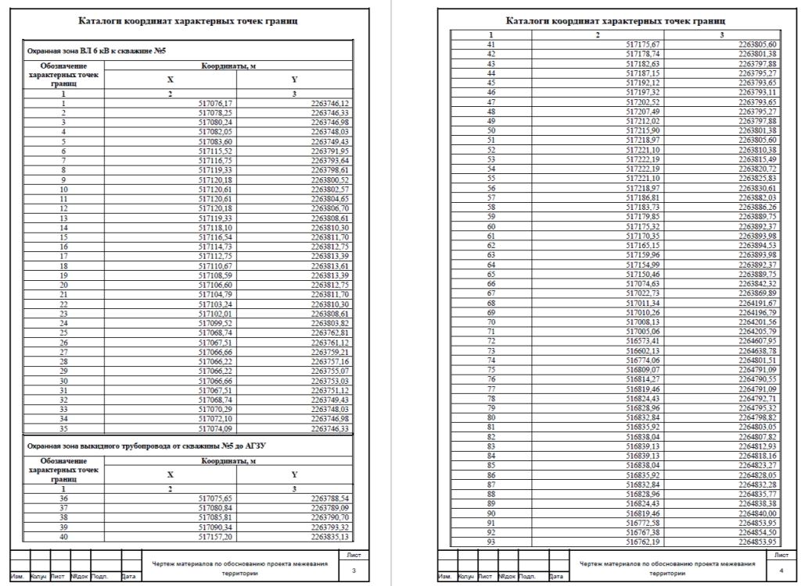

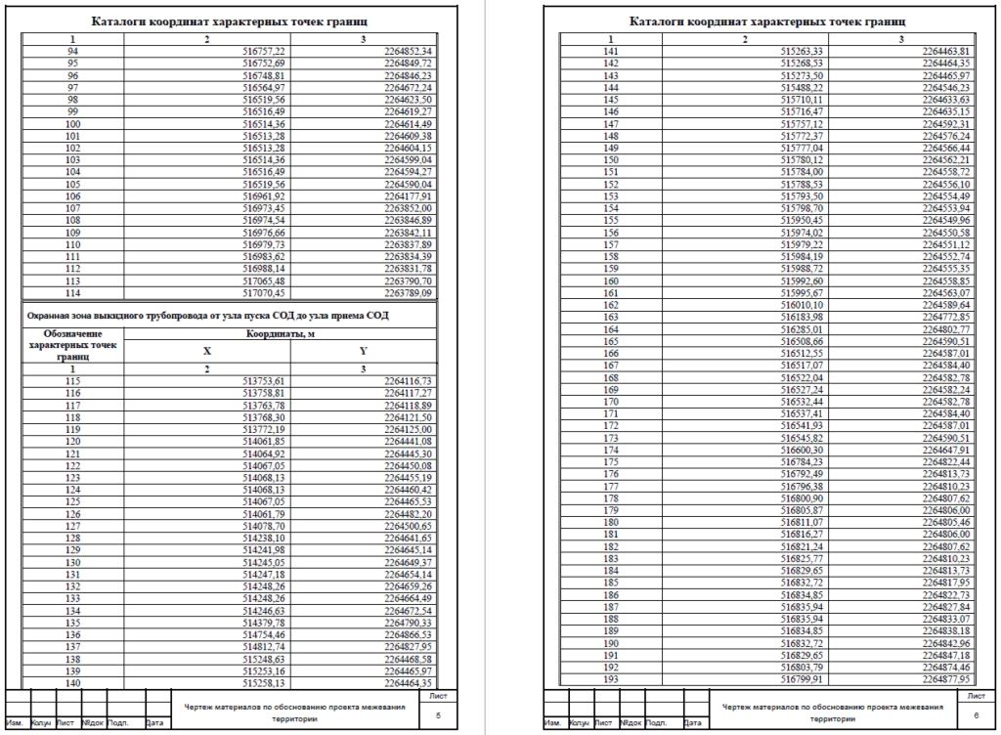
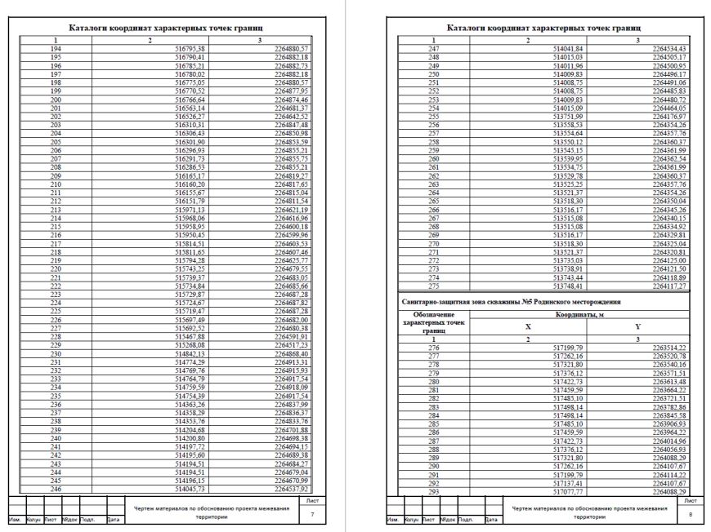

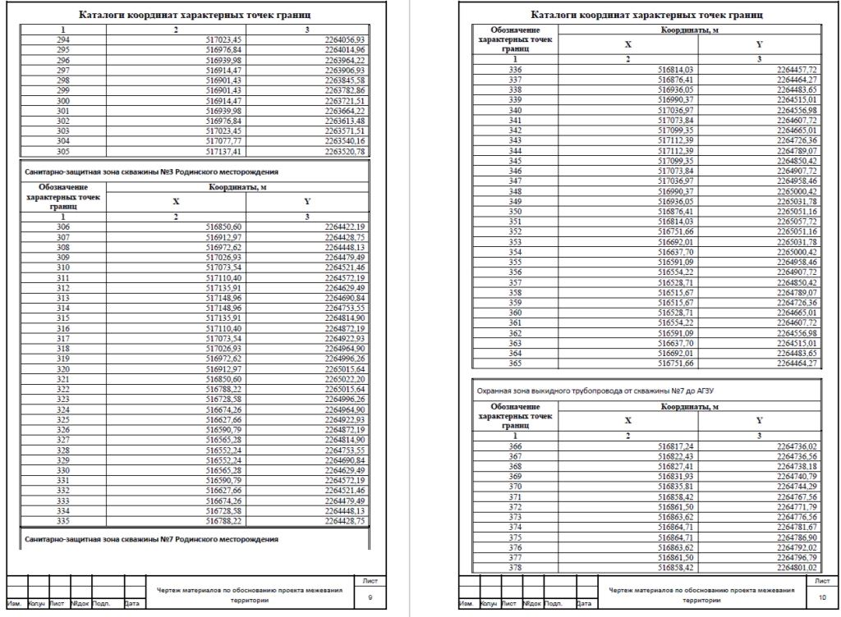
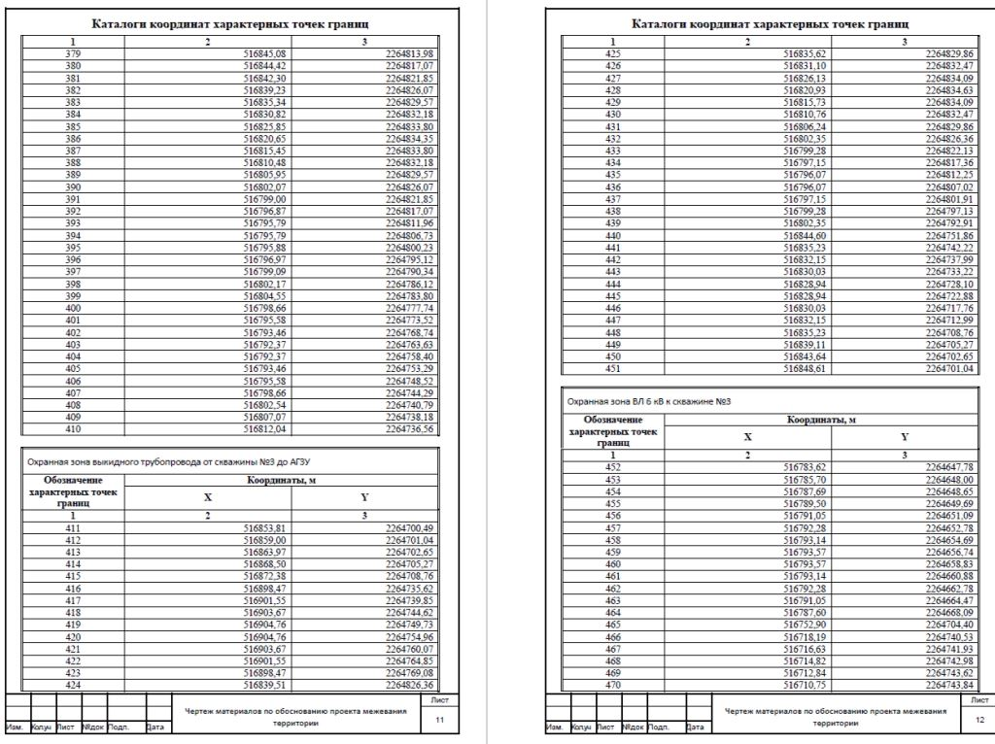
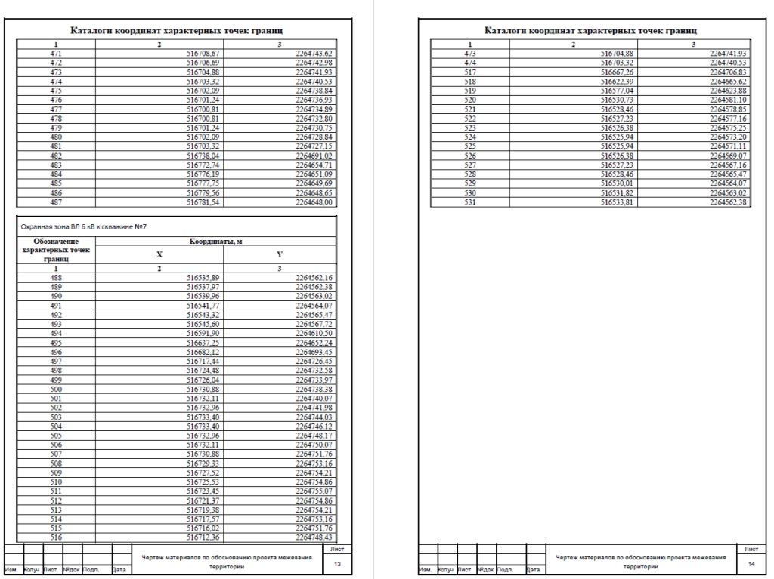
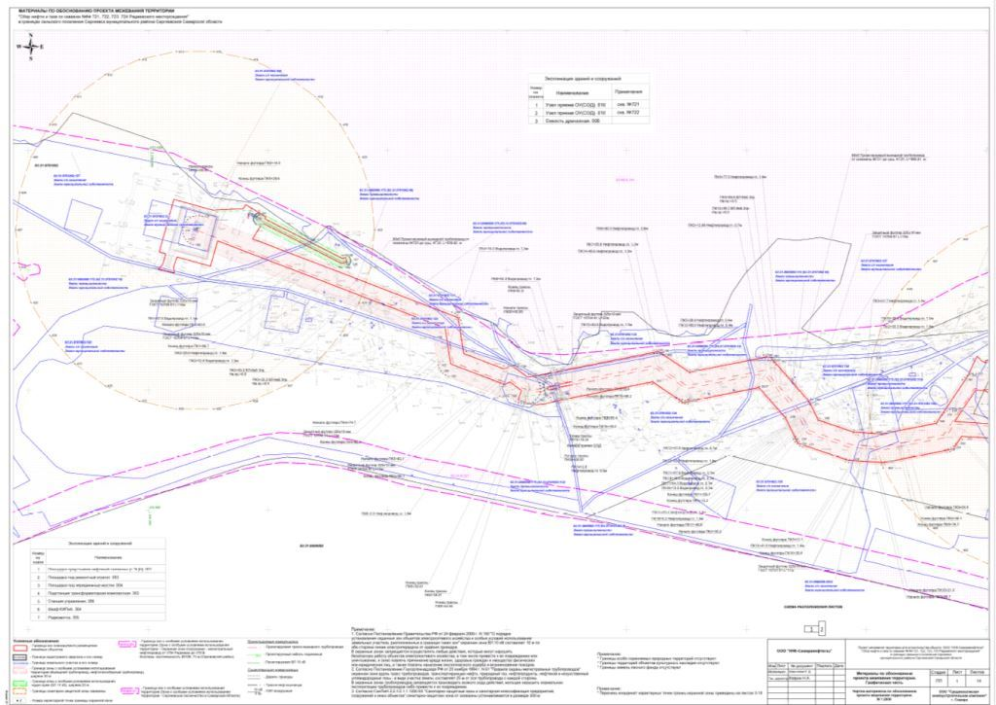
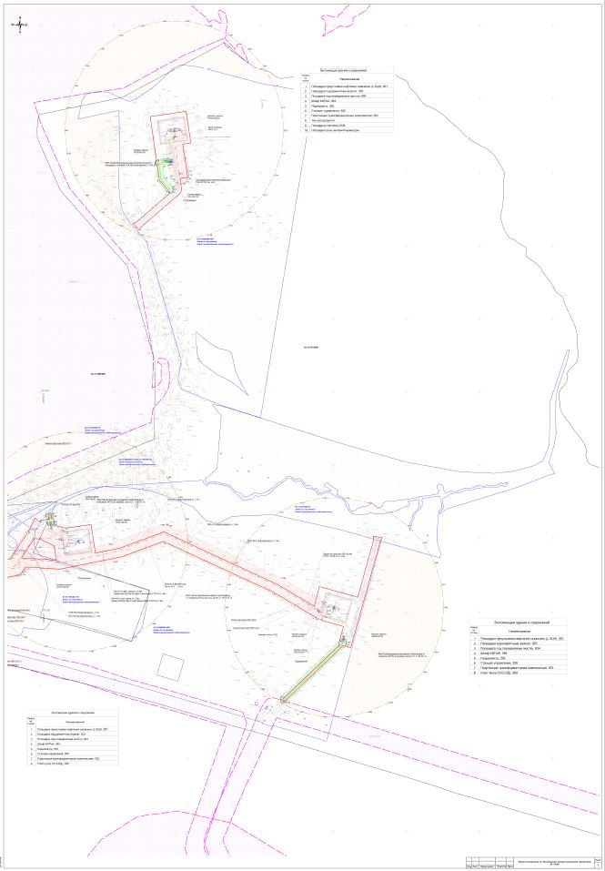
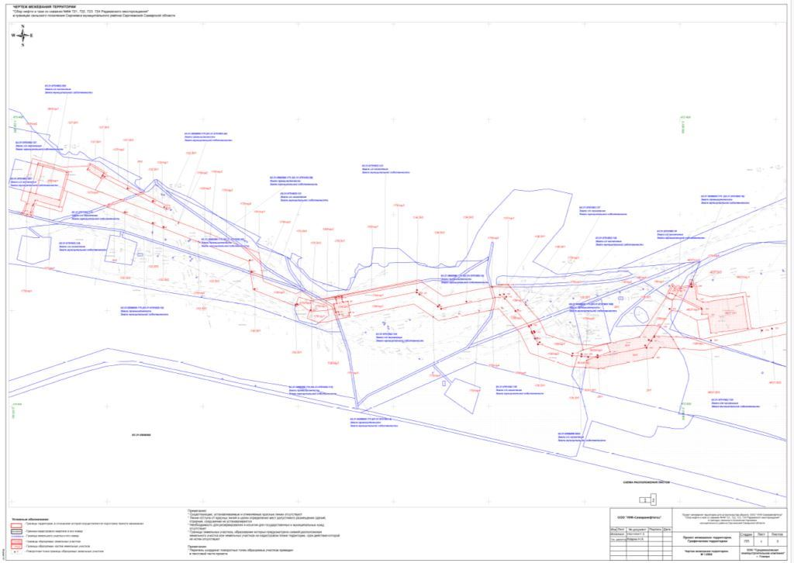
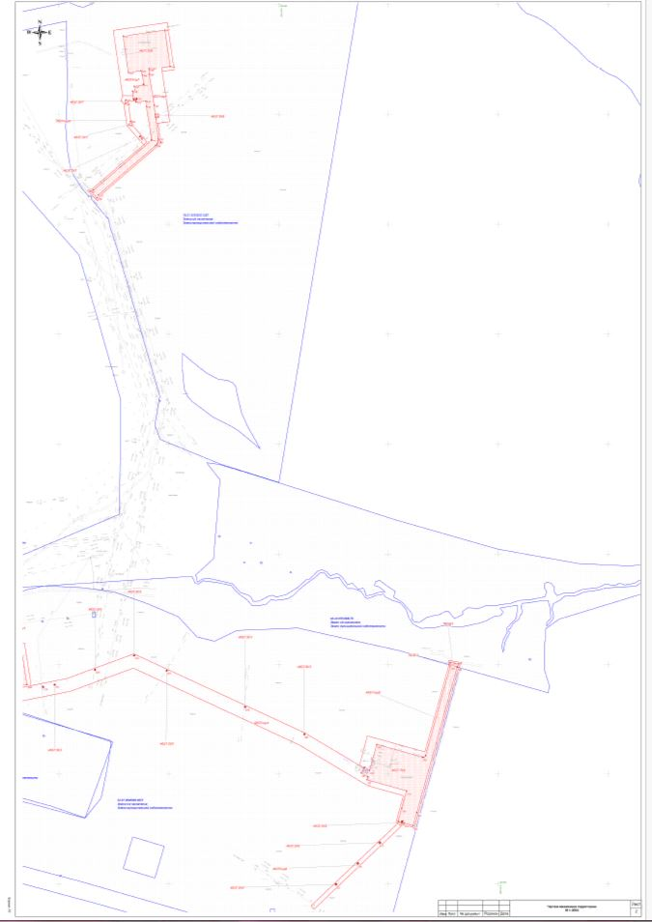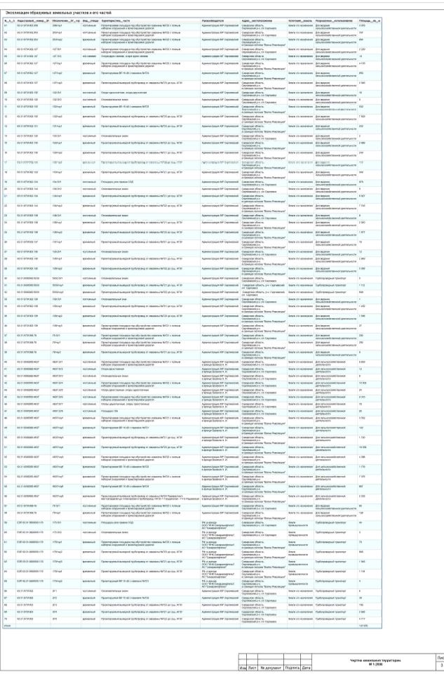
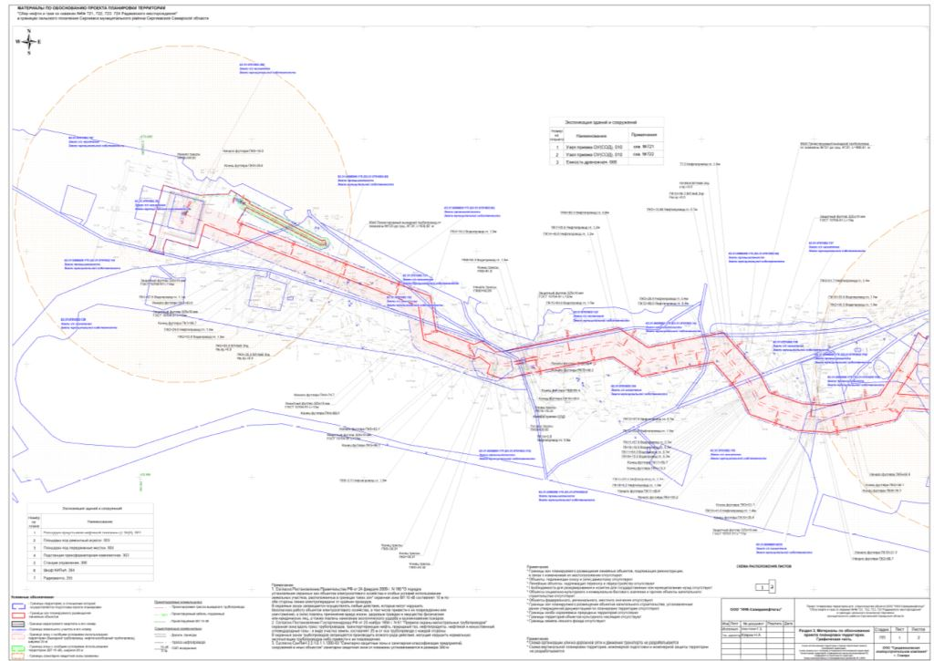

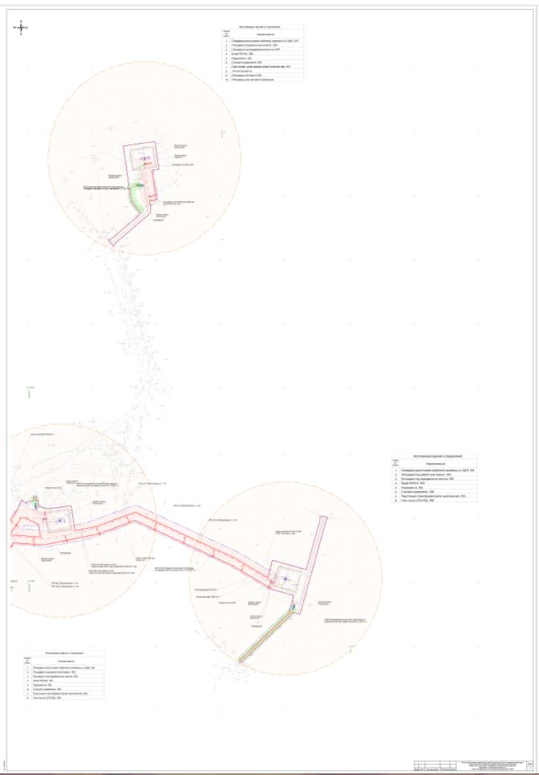
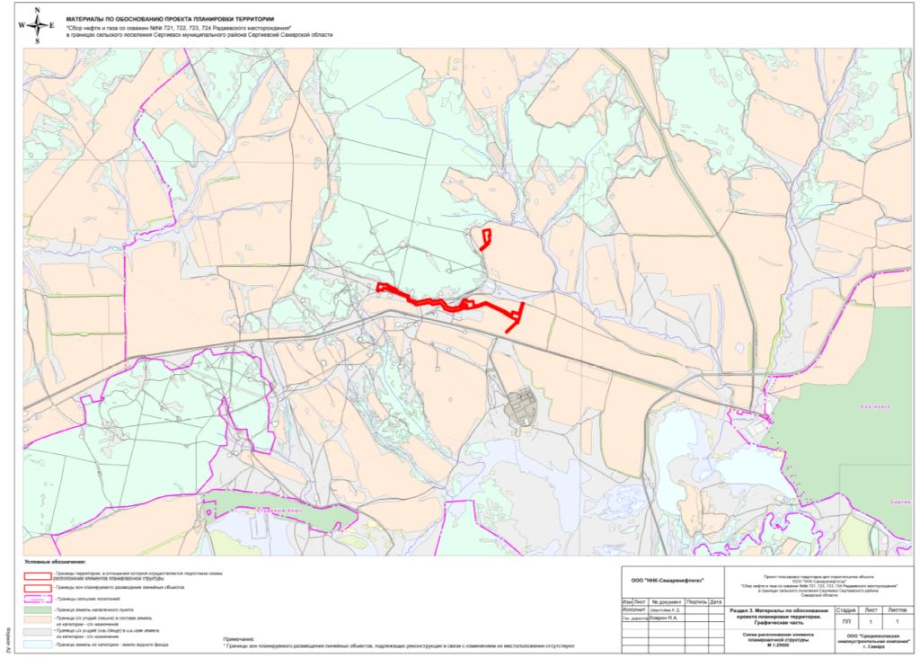
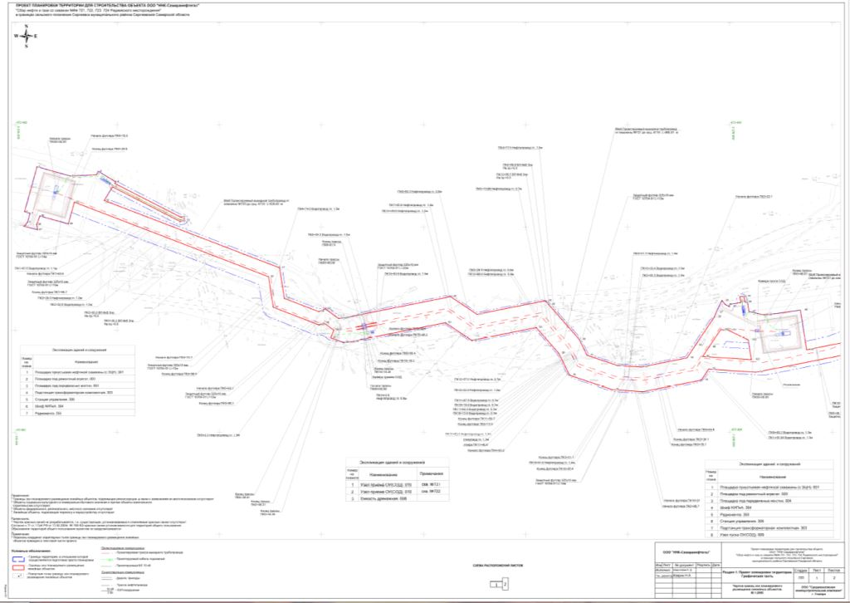
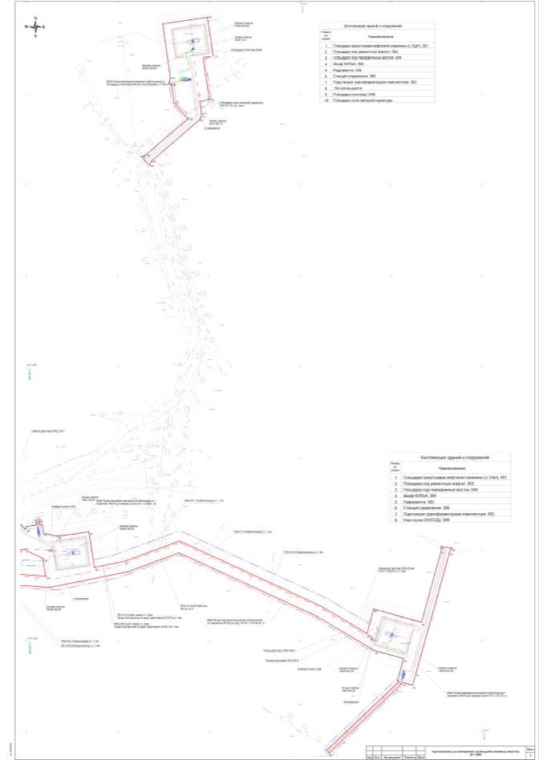
1 | 63:31:0701002:356 | :356/чзу1 | постоянный | Проектируемая площадка под обустройство скважины №723 с полным набором сооружений и проектируемой дорогой | Администрация МР Сергиевский | Самарская область, Сергиевский р-н, с/п Сергиевск | Земли с/х назначения | Для ведения сельскохозяйственной деятельности | 3 076
2 | 63:31:0701002:353 | :353/чзу1 | постоянный | Проектируемая площадка под обустройство скважины №723 с полным набором сооружений и проектируемой дорогой | Администрация МР Сергиевский | Самарская область, Сергиевский р-н, с/п Сергиевск | Земли с/х назначения | Для ведения сельскохозяйственной деятельности | 707
3 | 63:31:0701002:353 | :353/чзу2 | временный | Проектируемая площадка под обустройство скважины №723 с полным набором сооружений и проектируемой дорогой | Администрация МР Сергиевский | Самарская область, Сергиевский р-н, в границах колхоза "Волна Революции" | Земли с/х назначения | Для ведения сельскохозяйственной деятельности | 854
4 | 63:31:0701002:127 | :127:ЗУ1 | постоянный | Проектируемая площадка под обустройство скважины №723 с полным набором сооружений и проектируемой дорогой | Администрация МР Сергиевский | Самарская область, Сергиевский р-н, с/п Сергиевск | Земли с/х назначения | Для ведения сельскохозяйственной деятельности | 2 229
5 | 63:31:0701002:127 | :127:ЗУ2 | постоянный | Опора двухстоечная, опора одностоечная | Администрация МР Сергиевский | Самарская область, Сергиевский р-н, с/п Сергиевск | Земли с/х назначения | Для ведения сельскохозяйственной деятельности | 16
6 | 63:31:0701002:127 | :127/чзу1 | временный | Проектируемая площадка под обустройство скважины №723 с полным набором сооружений и проектируемой дорогой | Администрация МР Сергиевский | Самарская область, Сергиевский р-н, в границах колхоза "Волна Революции" | Земли с/х назначения | Для ведения сельскохозяйственной деятельности | 4 155
7 | 63:31:0701002:127 | :127/чзу2 | временный | Проектируемая ВЛ 10 кВ к скважине №723 | Администрация МР Сергиевский | Самарская область, Сергиевский р-н, в границах колхоза "Волна Революции" | Земли с/х назначения | Для ведения сельскохозяйственной деятельности | 659
8 | 63:31:0701002:127 | :127/чзу3 | временный | Проектируемый выкидной трубопровод от скважины №723 до сущ. АГЗУ | Администрация МР Сергиевский | Самарская область, Сергиевский р-н, в границах колхоза "Волна Революции" | Земли с/х назначения | Для ведения сельскохозяйственной деятельности | 2 546
9 | 63:31:0701002:132 | :132:ЗУ1 | постоянный | Опора одностоечная, опора двустоечная | Администрация МР Сергиевский | Самарская область, Сергиевский р-н, с/п Сергиевск | Земли с/х назначения | Для ведения сельскохозяйственной деятельности | 16
10 | 63:31:0701002:132 | :132:ЗУ2 | постоянный | Опознавательные знаки | Администрация МР Сергиевский | Самарская область, Сергиевский р-н, с/п Сергиевск | Земли с/х назначения | Для ведения сельскохозяйственной деятельности | 5
11 | 63:31:0701002:132 | :132/чзу1 | временный | Проектируемая ВЛ 10 кВ к скважине №723 | Администрация МР Сергиевский | Самарская область, Сергиевский р-н, в границах колхоза "Волна Революции" | Земли с/х назначения | Для ведения сельскохозяйственной деятельности | 532
12 | 63:31:0701002:132 | :132/чзу2 | временный | Проектируемый выкидной трубопровод от скважины №723 до сущ. АГЗУ | Администрация МР Сергиевский | Самарская область, Сергиевский р-н, в границах колхоза "Волна Революции" | Земли с/х назначения | Для ведения сельскохозяйственной деятельности | 7 825
13 | 63:31:0701002:131 | :131/чзу1 | временный | Проектируемый выкидной трубопровод от скважины №723 до сущ. АГЗУ | Администрация МР Сергиевский | Самарская область, Сергиевский р-н, в границах колхоза "Волна Революции" | Земли с/х назначения | Для ведения сельскохозяйственной деятельности | 242
14 | 63:31:0701002:130 | :130:ЗУ1 | постоянный | Опознавательные знаки | Администрация МР Сергиевский | Самарская область, Сергиевский р-н, с/п Сергиевск | Земли с/х назначения | Для ведения сельскохозяйственной деятельности | 2
15 | 63:31:0701002:130 | :130/чзу1 | временный | Проектируемый выкидной трубопровод от скважины №723 до сущ. АГЗУ | Администрация МР Сергиевский | Самарская область, Сергиевский р-н, в границах колхоза "Волна Революции" | Земли с/х назначения | Для ведения сельскохозяйственной деятельности | 2 906
16 | 63:31:0701002:130 | :130/чзу2 | временный | Проектируемый выкидной трубопровод от скважины №721 до сущ. АГЗУ | Администрация МР Сергиевский | Самарская область, Сергиевский р-н, в границах колхоза "Волна Революции" | Земли с/х назначения | Для ведения сельскохозяйственной деятельности | 249
17 | 63:31:0701002:130 | :130/чзу3 | временный | Проектируемый выкидной трубопровод от скважины №722 до сущ. АГЗУ | Администрация МР Сергиевский | Самарская область, Сергиевский р-н, в границах колхоза "Волна Революции" | Земли с/х назначения | Для ведения  сельскохозяйственной деятельности | 440
18 | 63:31:0701002:133 | :133/чзу1 | временный | Проектируемый выкидной трубопровод от скважины №721 до сущ. АГЗУ | Администрация МР Сергиевский | Самарская область, Сергиевский р-н, в границах колхоза "Волна Революции" | Земли с/х назначения | Для ведения  сельскохозяйственной деятельности | 349
19 | 63:31:0701002:134 | :134:ЗУ1 | постоянный | Площадка узла приема СОД | Администрация МР Сергиевский | Самарская область, Сергиевский р-н, с/п Сергиевск | Земли с/х назначения | Для ведения сельскохозяйственной деятельности | 879
20 | 63:31:0701002:134 | :134:ЗУ2 | постоянный | Опознавательные знаки | Администрация МР Сергиевский | Самарская область, Сергиевский р-н, с/п Сергиевск | Земли с/х назначения | Для ведения сельскохозяйственной деятельности | 9
21 | 63:31:0701002:134 | :134/чзу1 | временный | Проектируемый выкидной трубопровод от скважины №721 до сущ. АГЗУ | Администрация МР Сергиевский | Самарская область, Сергиевский р-н, в границах колхоза "Волна Революции" | Земли с/х назначения | Для ведения сельскохозяйственной деятельности | 6 927
22 | 63:31:0701002:134 | :134/чзу2 | временный | Проектируемый выкидной трубопровод от скважины №722 до сущ. АГЗУ | Администрация МР Сергиевский | Самарская область, Сергиевский р-н, в границах колхоза "Волна Революции" | Земли с/х назначения | Для ведения сельскохозяйственной деятельности | 7 745
23 | 63:31:0701002:138 | :138:ЗУ1 | постоянный | Опознавательные знаки | Администрация МР Сергиевский | Самарская область, Сергиевский р-н, с/п Сергиевск | Земли с/х назначения | Для ведения сельскохозяйственной деятельности | 8
24 | 63:31:0701002:138 | :138/чзу1 | временный | Проектируемый выкидной трубопровод от скважины №721 до сущ. АГЗУ | Администрация МР Сергиевский | Самарская область, Сергиевский р-н, в границах колхоза "Волна Революции" | Земли с/х назначения | Для ведения сельскохозяйственной деятельности | 2 540
25 | 63:31:0701002:138 | :138/чзу2 | временный | Проектируемый выкидной трубопровод от скважины №722 до сущ. АГЗУ | Администрация МР Сергиевский | Самарская область, Сергиевский р-н, в границах колхоза "Волна Революции" | Земли с/х назначения | Для ведения сельскохозяйственной деятельности | 1 877
26 | 63:31:0701002:137 | :137/чзу1 | временный | Проектируемый выкидной трубопровод от скважины №721 до сущ. АГЗУ | Администрация МР Сергиевский | Самарская область, Сергиевский р-н, в границах колхоза "Волна Революции" | Земли с/х назначения | Для ведения сельскохозяйственной деятельности | 16
27 | 63:31:0701002:135 | :135:ЗУ1 | постоянный | Опознавательные знаки | Администрация МР Сергиевский | Самарская область, Сергиевский р-н, с/п Сергиевск | Земли с/х назначения | Для ведения сельскохозяйственной деятельности | 12
28 | 63:31:0701002:135 | :135/чзу1 | временный | Проектируемый выкидной трубопровод от скважины №721 до сущ. АГЗУ | Администрация МР Сергиевский | Самарская область, Сергиевский р-н, в границах колхоза "Волна Революции" | Земли с/х назначения | Для ведения сельскохозяйственной деятельности | 2 909
29 | 63:31:0701002:135 | :135/чзу2 | временный | Проектируемый выкидной трубопровод от скважины №722 до сущ. АГЗУ | Администрация МР Сергиевский | Самарская область, Сергиевский р-н, в границах колхоза "Волна Революции" | Земли с/х назначения | Для ведения сельскохозяйственной деятельности | 3 393
30 | 63:31:0000000:5033 | :5033:ЗУ1 | постоянный | Опознавательные знаки | Администрация МР Сергиевский | Самарская область, Сергиевский р-н, с/п Сергиевск | Земли с/х назначения | Трубопроводный транспорт | 5
31 | 63:31:0000000:5033 | :5033/чзу1 | временный | Проектируемый выкидной трубопровод от скважины №721 до сущ. АГЗУ | Администрация МР Сергиевский | Самарская область, р-н. Сергиевский, с/п. Сергиевск. | Земли с/х назначения | Трубопроводный транспорт | 1 112
32 | 63:31:0000000:5033 | :5033/чзу2 | временный | Проектируемый выкидной трубопровод от скважины №722 до сущ. АГЗУ | Администрация МР Сергиевский | Самарская область, р-н. Сергиевский, с/п. Сергиевск. | Земли с/х назначения | Трубопроводный транспорт | 608
33 | 63:31:0701002:139 | :139:ЗУ1 | постоянный | Опознавательный знак | Администрация МР Сергиевский | Самарская область, Сергиевский р-н, с/п Сергиевск | Земли с/х назначения | Для ведения сельскохозяйственной деятельности | 1
34 | 63:31:0701002:139 | :139/чзу1 | временный | Проектируемый выкидной трубопровод от скважины №721 до сущ. АГЗУ | Администрация МР Сергиевский | Самарская область, Сергиевский р-н, в границах колхоза "Волна Революции" | Земли с/х назначения | Для ведения сельскохозяйственной деятельности | 1 452
35 | 63:31:0701002:139 | :139/чзу2 | временный | Проектируемый выкидной трубопровод от скважины №722 до сущ. АГЗУ | Администрация МР Сергиевский | Самарская область, Сергиевский р-н, в границах колхоза "Волна Революции" | Земли с/х назначения | Для ведения сельскохозяйственной деятельности | 1 595
36 | 63:31:0701002:139 | :139/чзу3 | временный | Проектируемая площадка под обустройство скважины №721 с полным набором сооружений и проектируемой дорогой | Администрация МР Сергиевский | Самарская область, Сергиевский р-н, в границах колхоза "Волна Революции" | Земли с/х назначения | Для ведения сельскохозяйственной деятельности | 27
37 | 63:31:0701006:78 | :78:ЗУ1 | постоянный | Проектируемая площадка под обустройство скважины №721 с полным набором сооружений и проектируемой дорогой | Администрация МР Сергиевский | Самарская область, Сергиевский р-н, с/п Сергиевск | Земли с/х назначения | Для ведения сельскохозяйственной деятельности | 200
38 | 63:31:0701006:78 | :78/чзу1 | временный | Проектируемая площадка под обустройство скважины №721 с полным набором сооружений и проектируемой дорогой | Администрация МР Сергиевский | Самарская область, Сергиевский р-н, в границах колхоза "Волна Революции" | Земли с/х назначения | Для ведения сельскохозяйственной деятельности | 293
39 | 63:31:0701006:78 | :78/чзу2 | временный | Проектируемый выкидной трубопровод от скважины №721 до сущ. АГЗУ | Администрация МР Сергиевский | Самарская область, Сергиевский р-н, в границах колхоза "Волна Революции" | Земли с/х назначения | Для ведения сельскохозяйственной деятельности | 8
40 | 63:31:0000000:4637 | :4637:ЗУ1 | постоянный | Проектируемая площадка под обустройство скважины №721 с полным набором сооружений и проектируемой дорогой | Администрация МР Сергиевский, в аренде Базанов А. И. | Самарская область, Сергиевский р-н, с/п Сергиевск | Земли с/х назначения | Для сельскохозяйственной деятельности | 6 693
41 | 63:31:0000000:4637 | :4637:ЗУ2 | постоянный | Опора двухстоечная | Администрация МР Сергиевский, в аренде Базанов А. И. | Самарская область, Сергиевский р-н, с/п Сергиевск | Земли с/х назначения | Для сельскохозяйственной деятельности | 12
42 | 63:31:0000000:4637 | :4637:ЗУ3 | постоянный | Опознавательные знаки | Администрация МР Сергиевский, в аренде Базанов А. И. | Самарская область, Сергиевский р-н, с/п Сергиевск | Земли с/х назначения | Для сельскохозяйственной деятельности | 8
43 | 63:31:0000000:4637 | :4637:ЗУ4 | постоянный | Проектируемая площадка под обустройство скважины №722 с полным набором сооружений и проектируемой дорогой | Администрация МР Сергиевский, в аренде Базанов А. И. | Самарская область, Сергиевский р-н, с/п Сергиевск | Земли с/х назначения | Для сельскохозяйственной деятельности | 10 903
44 | 63:31:0000000:4637 | :4637:ЗУ5 | постоянный | Опора двухстоечная, опоры одностоечные | Администрация МР Сергиевский, в аренде Базанов А. И. | Самарская область, Сергиевский р-н, с/п Сергиевск | Земли с/х назначения | Для сельскохозяйственной деятельности | 24
45 | 63:31:0000000:4637 | :4637:ЗУ6 | постоянный | Проектируемая площадка под обустройство скважины №724 с полным набором сооружений и проектируемой дорогой | Администрация МР Сергиевский, в аренде Базанов А. И. | Самарская область, Сергиевский р-н, с/п Сергиевск | Земли с/х назначения | Для сельскохозяйственной деятельности | 9 315
46 | 63:31:0000000:4637 | :4637:ЗУ7 | постоянный | Опоры двухстоечные, опоры трехстоечные | Администрация МР Сергиевский, в аренде Базанов А. И. | Самарская область, Сергиевский р-н, с/п Сергиевск | Земли с/х назначения | Для сельскохозяйственной деятельности | 76
47 | 63:31:0000000:4637 | :4637:ЗУ8 | постоянный | Площадка УЗА | Администрация МР Сергиевский, в аренде Базанов А. И. | Самарская область, Сергиевский р-н, с/п Сергиевск | Земли с/х назначения | Для сельскохозяйственной деятельности | 26
48 | 63:31:0000000:4637 | :4637/чзу1 | временный | Проектируемая площадка под обустройство скважины №721 с полным набором сооружений и проектируемой дорогой | Администрация МР Сергиевский, в аренде Базанов А. И. | Самарская область, Сергиевский р-н, в границах колхоза "Волна Революции" | Земли с/х назначения | Для сельскохозяйственной деятельности | 3 302
49 | 63:31:0000000:4637 | :4637/чзу2 | временный | Проектируемая ВЛ 10 кВ к скважине №721 | Администрация МР Сергиевский, в аренде Базанов А. И. | Самарская область, Сергиевский р-н, в границах колхоза "Волна Революции" | Земли с/х назначения | Для сельскохозяйственной деятельности | 102
50 | 63:31:0000000:4637 | :4637/чзу3 | временный | Проектируемый выкидной трубопровод от скважины №721 до сущ. АГЗУ | Администрация МР Сергиевский, в аренде Базанов А. И. | Самарская область, Сергиевский р-н, в границах колхоза "Волна Революции" | Земли с/х назначения | Для сельскохозяйственной деятельности | 1 720
51 | 63:31:0000000:4637 | :4637/чзу4 | временный | Проектируемый выкидной трубопровод от скважины №722 до сущ. АГЗУ | Администрация МР Сергиевский, в аренде Базанов А. И. | Самарская область, Сергиевский р-н, в границах колхоза "Волна Революции" | Земли с/х назначения | Для сельскохозяйственной деятельности | 18 338
52 | 63:31:0000000:4637 | :4637/чзу5 | временный | Проектируемая площадка под обустройство скважины №722 с полным набором сооружений и проектируемой дорогой | Администрация МР Сергиевский, в аренде Базанов А. И. | Самарская область, Сергиевский р-н, в границах колхоза "Волна Революции" | Земли с/х назначения | Для сельскохозяйственной деятельности | 4 388
53 | 63:31:0000000:4637 | :4637/чзу6 | временный | Проектируемая ВЛ 10 кВ к скважине №722 | Администрация МР Сергиевский, в аренде Базанов А. И. | Самарская область, Сергиевский р-н, в границах колхоза "Волна Революции" | Земли с/х назначения | Для сельскохозяйственной деятельности | 1 776
54 | 63:31:0000000:4637 | :4637/чзу7 | временный | Проектируемая площадка под обустройство скважины №724 с полным набором сооружений и проектируемой дорогой | Администрация МР Сергиевский, в аренде Базанов А. И. | Самарская область, Сергиевский р-н, в границах колхоза "Волна Революции" | Земли с/х назначения | Для сельскохозяйственной деятельности | 7 376
55 | 63:31:0000000:4637 | :4637/чзу8 | временный | Проектируемая ВЛ 10 кВ к скважине №724 | Администрация МР Сергиевский, в аренде Базанов А. И. | Самарская область, Сергиевский р-н, в границах колхоза "Волна Революции" | Земли с/х назначения | Для сельскохозяйственной деятельности | 887
56 | 63:31:0000000:4637 | :4637/чзу9 | временный | Проектируемый выкидной трубопровод от скважины №724 Радаевскоого месторождения до точки врезки в трубопровод «АГЗУ-1 Гнездинская – ГУ-5 Радаевская | Администрация МР Сергиевский, в аренде Базанов А. И. | Самарская область, Сергиевский р-н, в границах колхоза "Волна Революции" | Земли с/х назначения | Для сельскохозяйственной деятельности | 2 322
57 | 63:31:0701006:79 | :79:ЗУ1 | постоянный | Проектируемая площадка под обустройство скважины №722 с полным набором сооружений и проектируемой дорогой | Администрация МР Сергиевский | Самарская область, Сергиевский р-н, с/п Сергиевск | Земли с/х назначения | Для ведения сельскохозяйственной деятельности | 80
58 | 63:31:0701006:79 | :79/чзу1 | временный | Проектируемая площадка под обустройство скважины №722 с полным набором сооружений и проектируемой дорогой | Администрация МР Сергиевский | Самарская область, Сергиевский р-н, в границах колхоза "Волна Революции" | Земли с/х назначения | Для ведения сельскохозяйственной деятельности | 108
59 | ЕЗП 63:31:0000000:175 | :175:ЗУ1 | постоянный | Площадка узла приема СОД | РФ, в аренде ООО "ННК-Самаранефтегаз", АО "Самаранефтегаз" | Самарская область, Сергиевский р-н, с/п Сергиевск | Земли промышленности | Трубопроводный транспорт | 44
60 | ЕЗП 63:31:0000000:175 | :175:ЗУ2 | постоянный | Опознавательные знаки | РФ, в аренде ООО "ННК-Самаранефтегаз", АО "Самаранефтегаз" | Самарская область, Сергиевский р-н, с/п Сергиевск | Земли промышленности | Трубопроводный транспорт | 3
61 | ЕЗП 63:31:0000000:175 | :175/чзу1 | временный | Проектируемая площадка под обустройство скважины №723 с полным набором сооружений и проектируемой дорогой | РФ, в аренде ООО "ННК-Самаранефтегаз", АО "Самаранефтегаз" | Самарская область, Сергиевский р-н, в границах колхоза "Волна Революции" | Земли промышленности | Трубопроводный транспорт | 79
62 | ЕЗП 63:31:0000000:175 | :175/чзу2 | временный | Проектируемый выкидной трубопровод от скважины №723 до сущ. АГЗУ | РФ, в аренде ООО "ННК-Самаранефтегаз", АО "Самаранефтегаз" | Самарская область, Сергиевский р-н, в границах колхоза "Волна Революции" | Земли промышленности | Трубопроводный транспорт | 858
63 | ЕЗП 63:31:0000000:175 | :175/чзу3 | временный | Проектируемый выкидной трубопровод от скважины №721 до сущ. АГЗУ | РФ, в аренде ООО "ННК-Самаранефтегаз", АО "Самаранефтегаз" | Самарская область, Сергиевский р-н, в границах колхоза "Волна Революции" | Земли промышленности | Трубопроводный транспорт | 1 945
64 | ЕЗП 63:31:0000000:175 | :175/чзу4 | временный | Проектируемый выкидной трубопровод от скважины №722 до сущ. АГЗУ | РФ, в аренде ООО "ННК-Самаранефтегаз", АО "Самаранефтегаз" | Самарская область, Сергиевский р-н, в границах колхоза "Волна Революции" | Земли промышленности | Трубопроводный транспорт | 1 144
65 | ЕЗП 63:31:0000000:175 | :175/чзу5 | временный | Проектируемая ВЛ 10 кВ к скважине №721 | РФ, в аренде ООО "ННК-Самаранефтегаз», АО "Самаранефтегаз" | Самарская область, Сергиевский р-н, в границах колхоза "Волна Революции" | Земли промышленности | Трубопроводный транспорт | 4
66 | 63:31:0701002 | :ЗУ1 | постоянный | Опознавательные знаки | Администрация МР Сергиевский | Самарская область, Сергиевский р-н, с/п Сергиевск | Земли с/х назначения | Трубопроводный транспорт | 6
67 | 63:31:0701002 | :ЗУ2 | временный | Проектируемая ВЛ 10 кВ к скважине №723 | Администрация МР Сергиевский | Самарская область, Сергиевский р-н, с/п Сергиевск | Земли с/х назначения | Трубопроводный транспорт | 39
68 | 63:31:0701002 | :ЗУ3 | временный | Проектируемый выкидной трубопровод от скважины №723 до сущ. АГЗУ | Администрация МР Сергиевский | Самарская область, Сергиевский р-н, с/п Сергиевск | Земли с/х назначения | Трубопроводный транспорт | 156
69 | 63:31:0701002 | :ЗУ4 | временный | Проектируемый выкидной трубопровод от скважины №721 до сущ. АГЗУ | Администрация МР Сергиевский | Самарская область, Сергиевский р-н, с/п Сергиевск | Земли с/х назначения | Трубопроводный транспорт | 2 995
70 | 63:31:0701002 | :ЗУ5 | временный | Проектируемый выкидной трубопровод от скважины №722 до сущ. АГЗУ | Администрация МР Сергиевский | Самарская область, Сергиевский р-н, с/п Сергиевск | Земли с/х назначения | Трубопроводный транспорт | 4 717
Итого |  |  |  |  |  |  |  |  | 137 870

Заключение о результатах публичных слушаний
в сельском поселении Серноводск муниципального района Сергиевский Самарской области по проекту Постановления
Администрации сельского поселения Серноводск муниципального района Сергиевский Самарской области о предоставлении разрешения на условно разрешенный вид использования земельного участка, расположенного по адресу: Самарская область, Сергиевский р-н, с/п Серноводск, п.Серноводск, ул.Серная, площадью 2725 кв.м, с кадастровым номером 63:31:0806015:399

1. Дата оформления Заключения о результатах публичных слушаний – 28.12.2023 года.
2. Наименование проекта, рассмотренного на публичных слушаниях – проект Постановления Администрации сельского поселения Серноводск муниципального района Сергиевский Самарской области о предоставлении разрешения на условно разрешенный вид использования земельного участка, расположенного по адресу: Самарская область, Сергиевский р-н, с/п Серноводск, п.Серноводск, ул.Серная, площадью 2725 кв.м, с кадастровым номером 63:31:0806015:399.
3. Сведения о количестве участников публичных слушаний, которые приняли участие в публичных слушаниях – 2 (два) человека.
4. Реквизиты протокола публичных слушаний – от 25.12.2023 года.
5. Содержание внесенных предложений и замечаний участников публичных слушаний:
№  п/п | Содержание внесенных предложений и замечаний | Аргументированные рекомендации организатора публичных слушаний о целесообразности или нецелесообразности учета внесенных замечаний и предложений
Предложения и замечания граждан, являющихся участниками публичных слушаний и постоянно проживающих на территории, в пределах которой проводятся публичные слушания
1. | Высказано положительное мнение по вопросу публичных слушаний | Предложения, высказанные гражданами, являющимися участниками публичных слушаний и постоянно проживающими на территории, в пределах которой проводятся публичные слушаний – целесообразны к принятию в связи отсутствием нарушения прав участников публичных слушаний на благоприятные условия жизнедеятельности (согласно п.1, 11, 18 ст. 5.1 ГрК РФ), а также в связи с необходимостью соблюдения принципа обеспечения волеизъявления участников публичных слушаний на (пп.4) п.3 гл.1 Порядка  организации и проведения общественных обсуждений или публичных слушаний по вопросам градостроительной деятельности на территории сельского поселения Серноводск Самарской области, утвержденного Решением Собрания представителей сельского поселения Серноводск муниципального района Сергиевский от 12.07.2023 г. № 17, далее по тексту – Порядок) и положений главы 14 Порядка, и отсутствием нарушений градостроительного законодательства Российской Федерации при проведении публичных слушаний.
2. | Высказано положительное мнение по вопросу публичных слушаний
Содержание внесенных предложений и замечаний иных участников публичных слушаний:
№  п/п | Содержание внесенных предложений и замечаний | Аргументированные рекомендации организатора публичных слушаний о целесообразности или нецелесообразности учета внесенных замечаний и предложений
 | Не высказаны
6. Выводы организатора публичных слушаний по результатам публичных слушаний: по результатам рассмотрения мнений, замечаний и предложений участников публичных слушаний по проекту Постановления Администрации сельского поселения Серноводск муниципального района Сергиевский Самарской области о предоставлении разрешения на условно разрешенный вид использования земельного участка, расположенного по адресу: Самарская область, Сергиевский р-н, с/п Серноводск, п.Серноводск, ул.Серная, площадью 2725 кв.м, с кадастровым номером 63:31:0806015:399, а также в связи с тем, что нарушений градостроительного законодательства Российской Федерации при проведении публичных слушаний не выявлены, а участниками публичных слушаний выражено положительное мнение по вопросу публичных слушаний, и отсутствуют правовые основания для отказа в предоставлении разрешения на условно разрешенный вид использования земельного участка, расположенного по адресу: Самарская область, Сергиевский р-н, с/п Серноводск, п.Серноводск, ул.Серная, площадью 2725 кв.м, с кадастровым номером 63:31:0806015:399, рекомендуется принять указанный проект, вынесенный на публичные слушания.
Глава сельского поселения Серноводск
муниципального района Сергиевский
Тулгаев В.В.

Соучредители:  - Собрание представителей муниципального района Сергиевский Самарской области;  - Администрации городского, сельских поселений муниципального района Сергиевский Самарской области. | Газета изготовлена в администрации муниципального района Сергиевский Самарской области: 446540, Самарская область, Сергиевский район, с. Сергиевск, ул. Ленина, 22.  Тел: (84655) 2-15-35  Гл. редактор: Л.Н. Мартынова | «Сергиевский вестник»  Номер подписан в печать 28.12.2023г.  в 09:00, по графику - в 09:00.  Тираж 18 экз.  Адрес редакции и издателя: с. Сергиевск,  ул. Ленина, 22.  «Бесплатно»

